预案编号：BDXYYSSYD-YJYA-01
预案版本号：B/I-2023-01

保德县饮用水
水源地突发环境事件应急预案
（修订稿）

保德县人民政府
2023年12月

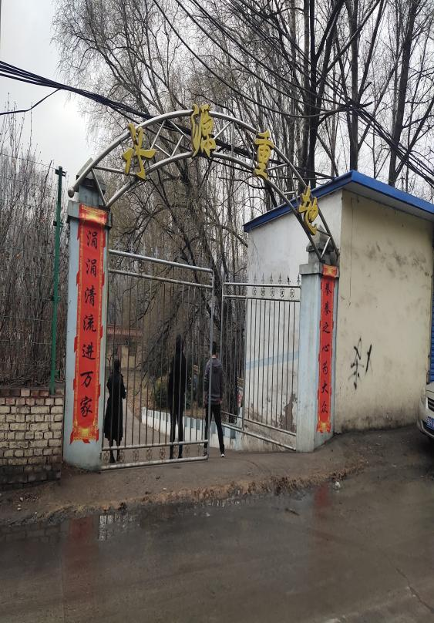  水源地大门 | 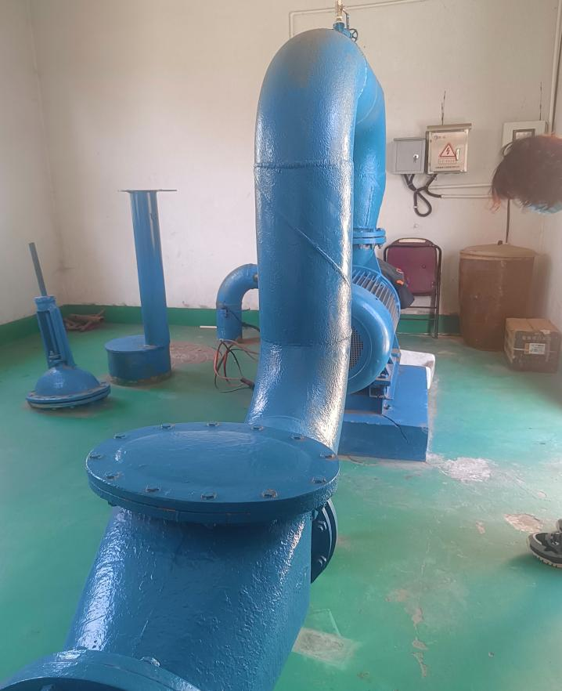  S7取水井  S7取水井
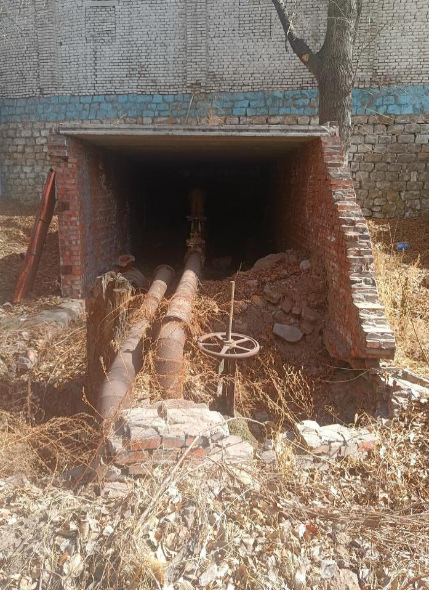  3#取水井 | 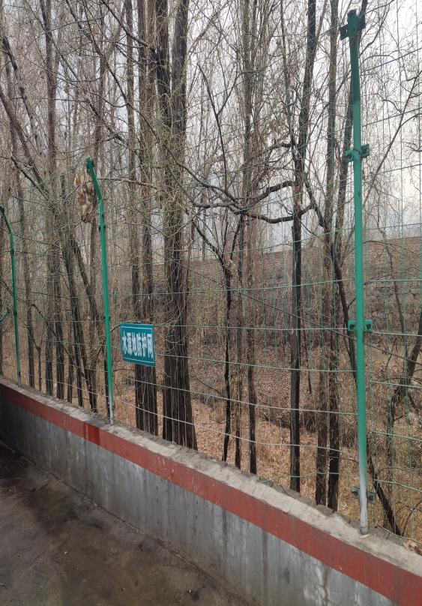  一级保护区防护网

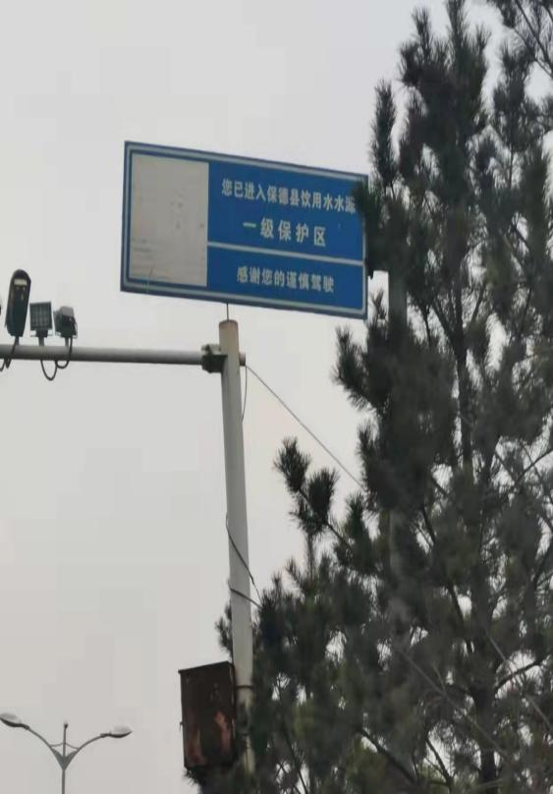  一级保护区道路标志牌 | 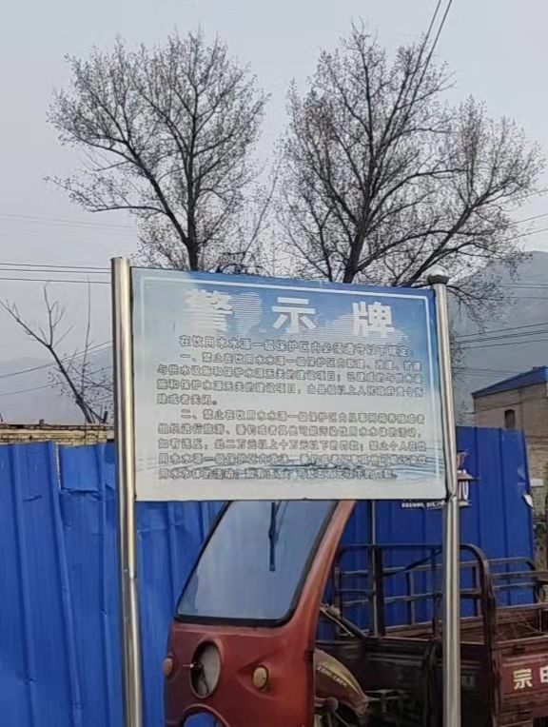  警示牌
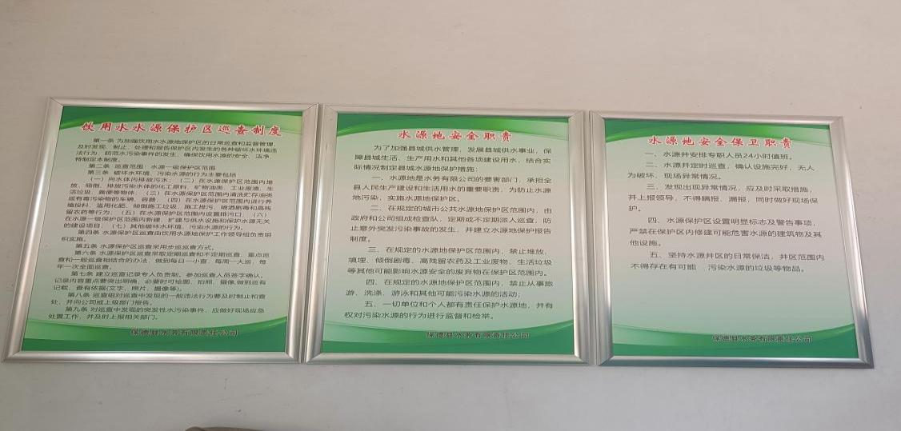  管理制度 | 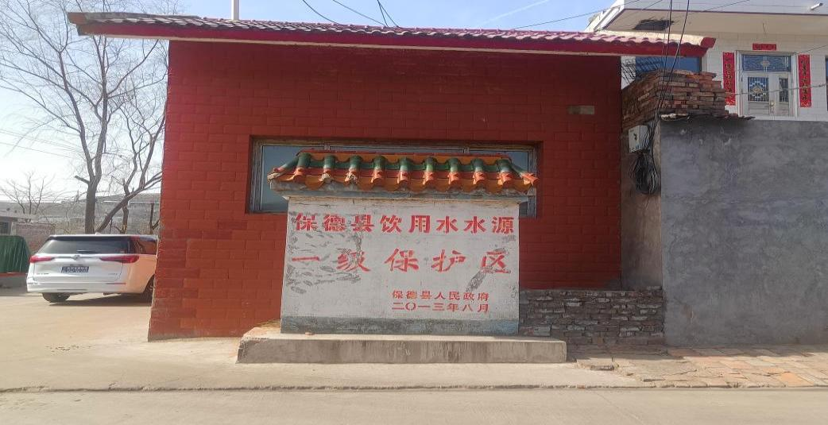  保护区标志牌

修订说明

2017年由保德县环境保护局牵头组织委托太原市麒达环保工程技术有限公司编制了《保德县饮用水水源地突发环境事件应急预案》，并通过相关部门及专家评审。
按照预案管理办法每三年至少修订一次要求，2023年忻州市生态环境局保德分局牵头组织委托忻州晟宇环境科技有限公司对《保德县饮用水水源地突发环境事件应急预案》进行了修订并通过了相关部门及专家评审。
相较上一版预案，本次修订主要有五个方面：
1、部分法律、行政法规、规章、标准等有关规定修订，预案对应相关内容进行修订；
2、应急指挥机构及其职责发生调整的，进行修订；
3、应急预案中的应急资源发生变化的，进行修订；
4、预警与信息报送部分补充了预警分级及准备内容；
5、根据风险评估，相应对突发环境事件的现场应急处置措施进行了补充和完善。
保德县饮用水水源地
突发环境事件应急预案修改说明
2023年10月24日忻州市生态环境局保德分局委托有关专家对忻州晟宇环境科技有限公司编制的《保德县饮用水水源地突发环境事件应急预案》进行技术评审，专家组经过认真讨论与评审形成了技术评审意见，根据评审意见，我公司有关人员对预案进行了修改和完善。
序号 | 专家意见 | 修改说明 | 修改位置
1 | 《预案》应参照《集中式地表水饮用水水源地突发环境事件应急预案编制指南（试行）》进一步完善优化章节结构内容。 | 已参照《集中式地表水饮用水水源地突发环境事件应急预案编制指南（试行）》对章节进行完善优化。 | 正文
2 | 完善编制原则；进一步明确原适用范围，完善风险评估及应急资源调查；补充本水源保护区设立以来，各类突发环境事件发生情况。 | 编制原则已完善；完善风险评估及应急资源调查，补充了本水源地设立以来，各类突发环境事件发生情况。 | P4、P7、P20-23
3 | 完善编制技术路线图及预案衔接联动情况；完善应急机构设置；完善突发环境事件分级和应急预警与响应要求。 | 完善技术路线图及预案衔接联动情况，应急机构设置已完善，突发环境事件分级和应急预警和响应要求已完善。 | P4-7、P39-43
4 | 完善相关图件等附件。 | 补充主要应急物资储备地点图以及饮用水源保护区环境风险源分布图。 | 附件10、附件11

保德县饮用水水源地突发环境事件
应急预案

目录
1总则 - 1 -
1.1 编制目的 - 1 -
1.2 编制依据 - 1 -
1.2.1 国家法律法规 - 1 -
1.2.2 标准规范及规范性文件 - 2 -
1.2.3 参考资料 - 4 -
1.3 适用范围 - 4 -
1.4突发环境事件分级 - 4 -
1.4.1 特别重大突发环境事件（I级） - 4 -
1.4.2 重大突发环境事件（II级） - 5 -
1.4.3 较大突发环境事件（III级） - 5 -
1.4.4 一般突发环境事件（IV 级） - 6 -
1.5技术路线 - 6 -
1.6预案衔接 - 6 -
1.7 工作原则 - 7 -
1.8水源地概况 - 8 -
1.8.1水源地基本状况 - 8 -
1.8.2水源地所在区域自然环境 - 11 -
1.8.3水源地环境管理现状 - 17 -
1.8.4小结 - 20 -
1.9 环境风险源辨识与风险评估 - 20 -
1.9.1环境风险源辨识 - 20 -
1.9.2环境风险评估 - 21 -
2应急组织指挥体系 - 24 -
2.1 应急组织指挥机构 - 24 -
2.2 应急指挥部 - 25 -
2.2.1组成人员 - 25 -
2.2.2 应急指挥部职责 - 25 -
2.2.3总指挥职责 - 26 -
2.2.4副总指挥职责 - 26 -
2.3应急指挥部办公室 - 26 -
2.4 现场应急工作组 - 27 -
2.4.1应急监测组 - 27 -
2.4.2专家咨询组 - 28 -
2.4.3应急处置组 - 28 -
2.4.4医疗救治组 - 29 -
2.4.5治安维护组 - 29 -
2.4.6后勤保障组 - 30 -
2.4.7信息发布组 - 30 -
2.4.8善后处置组 - 31 -
2.5各成员单位职责 - 31 -
2.6应急设施（备）和物资 - 33 -
2.6.1应急设施（备）和物资存放情况 - 33 -
2.6.2应急设施（备）和物资保管和配发程序 - 34 -
3 应急响应 - 37 -
3.1 信息收集和研判 - 38 -
3.1.1 信息收集 - 38 -
3.1.2 信息研判 - 38 -
3.2 预警 - 39 -
3.2.1 预警机制 - 39 -
3.2.2 预警分级 - 39 -
3.2.3 预警的启动条件 - 40 -
3.2.4 发布预警和预警级别调整 - 42 -
3.2.5 预警行动 - 42 -
3.2.6 预警解除 - 43 -
3.3信息报告与通报 - 43 -
3.3.1信息报告程序 - 43 -
3.3.2信息通报程序 - 44 -
3.3.3信息报告和通报内容 - 44 -
3.4事态研判 - 45 -
3.5应急监测 - 46 -
3.5.1开展应急监测程序 - 46 -
3.5.2制定应急监测方案 - 46 -
3.6污染源排查与处置 - 48 -
3.6.1明确排查对象 - 48 -
3.6.2切断污染源 - 49 -
3.7应急处置 - 49 -
3.7.1制定现场处置方案 - 49 -
3.7.2供水安全保障 - 50 -
3.8物资调集及应急设施启用 - 51 -
3.9舆情监测与信息发布 - 52 -
3.10响应终止 - 52 -
3.10.1响应终止的条件 - 52 -
3.10.2应急终止的程序 - 52 -
4 后期工作 - 54 -
4.1后期防控 - 54 -
4.2事件调查 - 54 -
4.3损害评估 - 55 -
4.4善后处置 - 55 -
5 应急保障 - 57 -
5.1通讯与信息保障 - 57 -
5.2应急队伍保障 - 57 -
5.3应急资源保障 - 58 -
5.4应急经费保障 - 58 -
5.5其他保障 - 58 -
6 附则 - 59 -
6.1名词术语 - 59 -
6.2预案解释权属 - 61 -
6.3预案演练和修订 - 61 -
6.3.1演练准备 - 61 -
6.3.2应急演练的内容 - 61 -
6.3.3演练范围与频次 - 64 -
6.3.4演练组织 - 64 -
6.3.5应急演练的评价、总结与追踪 - 64 -
6.3.6应急演练后的预案修订内容 - 66 -
6.4预案实施日期 - 67 -
附件 - 68 -
附1 应急组织指挥机构构成和职责 - 69 -
附2 应急工作组职责 - 71 -
附3 指挥部成员名单 - 74 -
附4 信息化接收上报文本 - 75 -
附5 突发环境事件处理结果报告表 - 76 -
附6 保德县铁匠铺饮用水水源地水井分布图 - 77 -
附7 保德县铁匠铺饮用水水源地保护区划图 - 78 -
附8 关于保德县铁匠铺饮用水源地主要补给区范围内无污染企业的说明 - 80 -
附9 忻州市生态环境局保德分局关于加强水源地保护区附近危险化学品运输管理的通知 - 81 -
附10 应急物资储备地点图 - 83 -
附11 饮用水源保护区环境风险源分布图 - 84 -

1总则

1.1 编制目的
为健全饮用水水源地突发环境事件的应急工作机制，防范和应对突发环境事件对饮用水水源地保护区及其周边的影响，避免水源地污染，提升水源地环境管理和水质安全保障水平，最大限度降低突发环境事件对水源地影响，保障保德县居民饮水安全，特制定本预案。

1.2 编制依据

1.2.1 国家法律法规
（1）《中华人民共和国环境保护法》，全国人民代表大会常务委员会，2014 年 4 月 24 日修订，2015 年 1 月 1 日施行；
（2）《中华人民共和国水法》，全国人民代表大会常务委员会，2016 年 9 月 1 日施行；
（3）《中华人民共和国水污染防治法》，全国人民代表大会常务委员会，2017 年 6 月 27 日修订，2018 年 1 月 1 日施行；
（4）《中华人民共和国突发事件应对法》，全国人民代表大会常务委员会，2007 年 11 月 1 日施行；
（5）《中华人民共和国环境影响评价法》，全国人民代表大会常务委员会，2018 年 12 月 29 日施行；
（6）《中华人民共和国安全生产法》，全国人民代表大会常务委员会，2021年9月1日施行；
（7）《危险化学品安全管理条例》，国务院令第 344 号，2013
年 12 月 7 日施行；
（8）《突发环境事件应急预案管理暂行办法》，环保部环发（2010）113 号，2010 年 9 月 28 日；
（9）《地下水管理条例》，中华人民共和国国务院令 第 748 号，2021 年 12 月 1 日施行；
（10）《饮用水水源保护区污染防治管理规定》，国家环境保护部、卫生部、建设部、水利部、地矿部，2010 年 12 月 22 日修正；
（11）《集中式饮用水水源环境保护指南（试行）》，环办〔2012〕50 号，2012年3月 31日施行；
（12）《生活饮用水卫生监督管理办法》，建设部、卫生部，2016年 4月 17 日修正；
（13）《水污染防治行动计划》，中央政治局常务委员会，2015 年 4 月 2 日；
（14）《国家突发环境事件应急预案》，国办函〔2014〕119 号， 国务院办公厅，2014 年 12 月 29 日。

1.2.2 标准规范及规范性文件
（1）《地下水质量标准》（GB/T 14848-2017）；
（2）《突发环境事件应急监测技术规范》（HJ 589-2021）；
（3）《集中式饮用水水源地规范化建设环境保护技术要求》（HJ773-2015）；
（4）《集中式饮用水水源地环境保护状况评估技术规范》（HJ774-2015）；
（5）《企业突发环境事件风险分级方法》（HJ 941-2018）；
（6）《饮用水水源保护区污染防治管理规定》（2010年12月修正）；
（7）《突发环境事件应急监测技术规范》（HJ 589-2021）；
（8）《危险废物鉴别技术规范》（HJ 298-2019）；
（9）《危险废物鉴别标准通则》（GB 5085.7-2019）；
（10）《生活饮用水卫生标准》（JB/T5749-2022）；
（11）《土壤环境质量农用地土壤污染风险管控标准（试行）》（GB15618-2018）；
（12）《集中式饮用水水源环境保护指南（试行）》（环办〔2012〕50号）；
（13）《企业突发环境事件风险评估指南（试行）》（环办〔2014〕34号）；
（14）《突发环境事件信息报告办法》，2011年5月1日（环境保护部令第17号）；
15《山西省突发环境事件应急预案》，2020年12月22日（晋政办发〔2020〕104号）；
（16）《山西省人民政府办公厅关于印发山西省突发事件应急预案管理办法的通知》（晋政办发〔2014〕56号）；
（17）《忻州市人民政府办公室关于印发忻州市突发环境事件应急预案的通知》（忻政办发〔2022〕5号）；
（18）《保德县人民政府办公室关于印发保德县危险化学品事故应急预案的通知》（保政办发〔2021〕96号）；
（19）《保德县人民政府关于印发保德县生产安全事故应急预案的通知》（保政办发〔2021〕38号）。

1.2.3 参考资料
《保德县城市集中式饮用水水源2022年度环境状况评估报告》，2023年6月；
《保德县饮用水水源地保护区划分技术报告》，保德县人民政府，2007年12月；
其他相关的法律法规和规章等。

1.3 适用范围
本预案所称涉及饮用水水源地突发环境事件，是指在保德县铁匠铺水源地内饮用水水源保护区及其周边突然发生或者可能造成重大水污染事件、严重影响城镇居民饮用水安全和对本县城区社会稳定、政治安定构成重大威胁，有重大社会影响的涉及饮用水水源地的突发环境事件。

1.4突发环境事件分级
按照国家有关规定，根据集中式饮用水水源地突发环境事件的严重性和紧急程度，将突发环境事件分为四级：特别重大（Ⅰ级）、重大（Ⅱ级）、较大（Ⅲ级）和一般（Ⅳ级）。

1.4.1 特别重大突发环境事件（I级）
凡符合下列情形之一者即为集中式饮用水水源地特别重大突发环境事件：
（1）因饮用水水源地水质污染直接导致10 人以上死亡或100 人以上中毒的；
（2）因环境污染造成地市级以上城市集中式饮用水水源地取水中断的；
（3）因环境污染造成直接经济损失1 亿元以上的。

1.4.2 重大突发环境事件（Ⅱ级）
凡符合下列情形之一者即为集中式饮用水水源地重大突发环境事件：
（1）因饮用水水源地水质污染直接导致3 人以上10 人以下死亡或50 人以上100人以下中毒的；
（2）因环境污染造成县级城市集中式饮用水水源地取水中断的；
（3）因环境污染造成直接经济损失2000 万元以上1 亿元以下的。

1.4.3 较大突发环境事件（III级）
凡符合下列情形之一者即为集中式饮用水水源地较大突发环境事件：
（1）因饮用水水源地水质污染直接导致3 人以下死亡或10 人以上50 人以下中毒的；
（2）因环境污染造成乡镇集中式饮用水水源地取水中断的；
（3）因环境污染造成直接经济损失500 万元以上2000 万元以下的；
（4）饮用水水源地跨地市界的突发环境事件。

1.4.4 一般突发环境事件（IV 级）
除特别重大、重大、较大突发环境事件以外的集中式饮用水水源地突发环境事件。

1.5技术路线
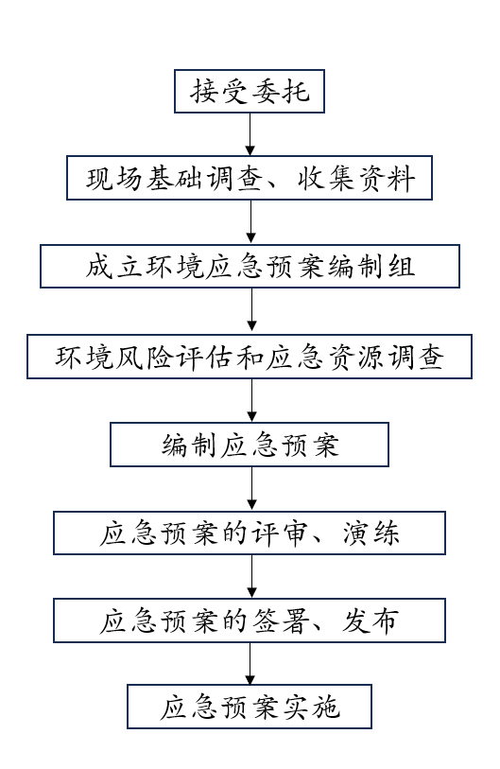

1.6预案衔接
本预案是保德县人民政府组织、指挥、协调本县饮用水水源地突发环境事件应急工作的程序规范，是指导全县各级人民政府、各有关部门做好饮用水水源地突发环境事件应急工作的依据。
全县饮用水水源突发环境事件应急预案体系包括：
（1）县级及以上突发环境事件应急预案。包括国务院办公厅《国家突发环境事件应急预案》（国办函〔2014〕119号）、山西省人民政府《山西省突发环境事件应急预案》、忻州市人民政府《忻州市突发环境事件总体应急预案》《保德县突发事件应急预案》和其他涉环境的专项应急预案等。
（2）乡、镇应急预案。各乡镇政府（街道办区／管委会）组织制定的突发环境事件应急预案。
（3）企事业单位突发环境事件应急预案。保德县供水有限责任公司企事业单位根据有关法律法规制定的突发环境事件应急预案，包括《保德县供水有限责任公司突发公共事件及生产安全事故应急预案》等。
各有关单位应急预案衔接的重点是配合做好污染物拦截、信息收集研判、事件预警和应急响应等工作。

1.7 工作原则
（1）坚持以人为本的原则。切实履行政府的社会管理和公共服务职能，把保障公众健康和生命财产安全作为首要任务，最大限度地降低饮用水水源地突发性污染事件造成的危害。
（2）坚持预防为先的原则。把应对饮用水水源地突发性污染事件的各项工作落实在日常管理之中，加强预防措施，完善信息网络建设，增强预警分析，做好预警演练。
（3）坚持科学处置的原则。实行条块结合、属地为主、专业处置。建立应急指挥机构，形成分级负责、分类指挥、综合协调的科学应急体系。
（4）坚持依法管理的原则。加强有关法律宣传，维护公众的合法权益，使应对饮用水水源地突发性污染事件的工作规范化、制度化、法治化。
（5）坚持依靠科技优先原则。加强饮用水水源地安全科学研究和技术开发，采用先进的监测、预测、预警、预防和应急调度等技术措施。充分发挥专家队伍和专业人员的作用，提高应对饮用水水源地突发性污染事件的科技水平和指挥能力。
（6）坚持快速反应协同应对原则。加强应急处置队伍建设，建立联动协调制度，充分发挥各部门的应急力量，形成统一指挥、反应灵敏、功能齐全、协调有序、运转高效的应急管理机制。

1.8水源地概况

1.8.1水源地基本状况
保德县供县城供水的水源地为铁匠铺水源地，该水源地处于天桥泉域排泄区，位于保德县铁匠铺桥西北黄河漫滩，北距天桥水电站黄河大堤 1.5km，南距保德县城 6km，水源地西临黄河，东靠黄土覆盖的低山，南部以铁匠铺为界，面积 0.064km²。2009年水源地一级保护区划分时建有水井6眼，2021年又新打2眼，目前均已开始供水。水源地各水井状况见表1-1。2021年新打两眼井，由于未划分保护区，水井基本状况信息缺失。
供水流程：直取地下深层水全封闭流入县水务有限责任公司蓄水池，沉淀过滤，水质化验，泵站加压将合格的水质通过地下供水管网送到用户。
保德县铁匠铺水源地设计取水量310万吨/年，服务人口约10万人左右。忻州市生态环境局保德分局每年均委托第三方监测公司对保德县铁匠铺水源地集中供水水源进行39项常规指标监测，各项指标均达到《地下水质量标准》(GB/T14848-2017)Ⅲ类标准。

表1-1 水源地各水井状况一览表
水源地名称 | 水源井编号 | 井深（m) | 地下水类型 |  | 水位 埋深（m) | 含水层厚度（m) | 井口标高（ m) | 静水位  (m) | 降深（m) | 水源井位置 （经度、纬度）
 |  |  | 埋藏条件 | 含水介质类型
保德县铁匠铺水源地 | B_{S1} | 180.5 | 承压水 | 岩溶水 | 49.64 | 130.86 | 819.052 | 837.052 | 5.48 | 39°03′10.61 "  111°07′29.89 "  111°07′31.62 "
 | B_{S2} | 280.6 | 承压水 | 岩溶水 | 54.3 | 226.3 | 819.26 | 836.18 | 5.36 | 39°03′08.71 "  111°07′28.01 "
 | B_{S3} | 182.5 | 承压水 | 岩溶水 | 62.14 | 120.34 | 819.292 | 836.162 | 5.26 | 39°03′06.09"  111°07′27.61 "
 | B_{S4} | 250.1 | 承压水 | 岩溶水 | 56 | 194 | 817.389 | 835.059 | 6.59 | 39°03′04.29"  111°07′23.29 "
 | S₇ | 150 | 承压水 | 岩溶水 | 49.58 | 100 | 819.162 | 833.085 | 5.6 | 39°03′0677"  111°07′25.81 "
 | 新2# | 150 | 承压水 | 岩溶水 | 50 | 100 | 891 | 833 | 5.6 | 39°03′06.57"  111°07′26.03 "

1.8.2水源地所在区域自然环境

1.8.2.1地理位置及交通
保德县位于山西省境内西北部，是晋、陕、蒙三省交界地带。该县地处吕梁山山脉北段西坡，黄土高原东部边缘地带，晋陕峡谷北中段。地理坐标：东经111°56'30"-111°19'40"，北纬38°39'00"-39°6'56"。东邻岢岚，西隔黄河与府谷相望，北与河曲县接壤，南与兴县毗连。南北长约45km，东西宽约217km，总面积997.5km²。
保德县交通便利，神（池）府（谷）省级干线公路构成了晋陕之间的联系，神（木）朔（州）铁路为国家重要的西煤东运通道，县境内县乡公路纵横交错，黄河蕴藏水运事业发展潜力。现已形成以干线公路、铁路为框架，以县城为中心，辐射全县并进入大区域的交通网。
本项目位于保德县铁匠铺桥西北黄河漫滩。

1.8.2.2地形地貌
保德县全境系黄河流域中部黄土高原，属沟壑区。地势东高西低，呈一面斜坡。东部高低堎、山神庙圪旦、井油山一线高达海拔1400米以上；西部黄河沿岸仅有850米左右。

1.8.2.3地质构造
保德县处于吕梁山余脉西背斜，构造线呈西北—东南方向。岩层倾斜平缓，地质构造简单，无火成岩活动，仅局部地区有些小褶曲和断层。出露地层有：古生代奥陶系、石炭系、二叠系、中生代三叠系、新生代第三系和第四系。

1.8.2.4气候、气象
本县地处中纬度地带的晋西北黄土高原，既远离海洋，又受山岳阻隔和内蒙古沙漠的影响，属典型的温带大陆性气候。一年之中，四季分明，变化显著，冬春较长，夏秋较短；冬季寒冷少雪，春季干燥多风，夏季炎热，秋季凉爽。最近几年，出现反常现象，春天回暖晚，秋天冷得迟，干旱多，春旱发生频繁，对春播极为不利。
据保德县气象站（经度111°05′E，纬度39°01′N，观测场海拔594.4m）1989～2008年20年气候资料统计结果，本区年平均气温10.1℃，极端最低气温-25.8℃（2002年12月27日），极端最高气温40.9℃（2005年6月22日）。年最大日降水量为399.5mm，降水量集中在6、7、8、9四个月，占全年降雨量的75.79%；最大日降水168.6mm；多年平均蒸发量为2085.3mm，是降雨量的5.22倍；日照时数2479.8小时/年；一年中静风频率最高为33.53%，其次是NE风，频率为11.63%；年平均风速为2.0m/s，4月份平均风速最大为2.9m/s，1月份平均风速较小为1.2m/s，最大风速为20.0m/s。

1.8.2.5水文条件
（1）地表水
本县的地表水来源主要是黄河、降雨及地表径流水。据初步测算，全县地表水年平均总水量为6000万m³。
保德县境内有大小沟壑38314条，沟壑密度为38m/km^{2，}其中10km以上河沟有14条，5km以上的有30条，1km以上的有1044条，1km以下的有37240条。这些河流总流域面积3222.3km²，在本县境内流域面积997.5km²。在这些河沟中，从天桥蟒洞沟到下游的南高家沟，共有13条河流为时令河。
除黄河外，和本县的界河还有2条。一是与兴县的界河岚漪河，全长94.5km，流域面积2159km²；一是与河曲的界河蟒洞沟河，全长仅有2.5km。
本县河流的水源主要是由汛期大气降水形成，河流水量随着降水变化而变化。每年6-9月是河流水量最大的季节。汛期四个月的水量占全年水量的60%左右。水量的年际变化更大，丰水年水量相当于枯水年的几倍到几十倍。
本县的降雨地表径流量，随降雨的多少变化很大，丰年可达4270万m³,而旱年仅有1022万m³，正常年份平均为2460万m³。
本项目主要地表水为黄河。
（2）地下水
根据区域地层含水介质类型，可划分为碳酸盐岩岩溶裂隙含水岩组、碎屑岩类夹碳酸岩类裂隙含水岩组、碎屑岩类裂隙含水岩组及松散岩类孔隙含水岩组四大类，分述如下：
①碳酸盐岩岩溶裂隙含水岩组
寒武-奥陶系灰岩广泛出露于煤田东部的山区，地表灰岩裂隙发育，易接受大气降水的补给。煤田内部深埋地下，构成了煤系的基盘。寒武系底部页岩普遍发育，具有区域隔水作用，中、上寒武系和奥陶系以灰岩、白云质灰岩、白云岩为主，不仅裂隙发育，而且还具有岩溶孔洞和洞穴，空间上岩溶发育具有不均一性，为不均一富水含水层。
奥陶系特别是中奥陶质纯灰岩是区内主要富水岩层。一般泉水流量1.8m³/h以上，如河曲县暗子沟泉，流量为421.2m³/h。在补给区单位涌水量一般为0.28L/s·m，在排泄径流区钻孔单位涌水量大，如位于黄河河谷中的保德县天桥电站，钻孔单位涌水量达7L/s·m，水位标高808.07m，岩溶地下水类型一般为重碳酸或重碳酸、硫酸盐水，矿化度小于1.00g/L。
②碎屑岩夹碳酸岩裂隙含水岩组
由山西组、太原组砂岩、泥岩及煤层组成，太原组夹2～3层石灰岩。砂岩裂隙含水层一般地区单位涌水量小于1m³/h·m，泉水流量小于5m³/h，属弱含水层。太原组灰岩富水性强弱取决于裂隙及岩溶发育程度，它不仅受构造条件限制，而且与埋藏条件密切相关，单位涌水量0.003～3.85m³/h·m。
③碎屑岩类裂隙含水岩组
由三叠系、二叠系一套粒级不同的粗、中、细、粉砂岩及泥岩组成。砂岩之间发育的厚层泥质岩类具有隔水作用，不利于大气降水入渗补给。泉水流量一般小于5m³/h，钻孔单位涌水量多小于1m³/h·m，富水性弱。但在基岩覆盖较薄的河谷区，大气降水入渗条件好，厚层砂岩泉水流量大，富水性中等。如石楼下庄河泉水出露地层为刘家沟组砂岩，泉水流量达50m³/h。砂岩裂隙水属潜水或微承压水，水质类型一般为HCO3-Ca·Mg型，矿化度小于0.5g/L。
④松散岩类孔隙含水岩组
第四系：广泛分布于垣、梁、峁丘陵区，覆于基岩或红土之上的中、上更新统黄土，由细粒的粉砂质粉土组成，虽然黄土孔隙较大，垂直裂隙也较发育，但受当地降水量，蒸发量较大等自然条件制约，因此黄土的含水极弱。呈条带状分布于较大沟谷的全新统冲积、洪积砂砾石含水层，属补给条件好的汇水地段，易接受大气降水补给，同时还接受河谷两侧出露的基岩泉水的补给，富水性较好。如三川河河谷一带，钻孔单位涌水量2～10m³/h·m，地下水一般为潜水。水质类型HCO3-Ca·Mg型，矿化度小于1g/L。
第三系上新统：全区广泛分布，由褐红色粉质粘土，砂砾石层组成。粉质粘土结构致密，含水性弱，具有一定的隔水作用。黏土底部砂砾石层，半胶结，厚0～20m，含孔隙、裂隙，由于下部泥岩的隔水作用，在沟谷切割处多有泉水出露，流量5～50m³/h不等，是区内村民主要的饮用水源。
（3）天桥泉域
①泉域概况
天桥泉域岩溶水出露于黄河东岸，可见泉水主要有四处：天桥大坝南孙家沟至铁匠铺一带的天桥泉，流量3.0m³/s；铺沟泉，流量0.5m³/s；龙口地区，泉水流量0.52m³/s；老牛湾地区，流量2.49m³/s。泉域出露总量为6.51m³/s，大部分于黄河水下溢出。
岩溶水水质类型为HCO3-Ca·Mg型水，总硬度小于270mg/L，矿化度小于500mg/L，pH值7.3～8.0，属水质较好的地下水。
天桥泉域分布于晋、陕、蒙接壤地区黄河谷地两岸，南北长200km，东西宽100km ，辖山西省河曲县、偏关县、保德县、神池县、五寨县、岢岚县、兴县；内蒙古自治区准格尔旗、清水河县；陕西省府谷县、神木县，跨三省（区）11个县（旗）。
天桥泉域位于吕梁山西侧晋陕黄土高原北部，地势东高西低，东部管涔山和芦芽山，海拔1500～2000m ，最高点2783.8m，中西部以中低山和丘陵为主，沟谷纵横，地形破碎，地势由东向西缓倾。黄河流经岩溶地层的河谷多为峡谷，受侵蚀切割，形成北西或东西向沟壑，地表黄土为梁峁地形，西侧冲沟呈树枝状，切入基岩，沟深、床窄、坡陡。洪水泄流湍急，植被稀少，水土流失严重。
天桥泉域属黄河流域。黄河自内蒙古喇嘛湾（海拔983m） 流入泉域区，自北而南纵贯中西部，于府谷县林泉峪（海拔780m）流出区外，流长190km，多年平均流量787～823m³/s。黄河是区内地表水、地下水排泄基准面，严格控制了区内水文网的分布。
②泉域范围
北部边界：中西段以寒武、奥陶系碳酸盐岩地层剥蚀尖灭带为界。东段和东北部以太古界花岗岩隆起区为界。在山西省部分则与内蒙古自治区行政边界为界。自西向东为老牛湾－水泉－杨家窑。
东部边界：北段以断层及黑驼山地表分水岭为界，中段以地下分水岭与神头泉域为界，自北向南由杨家窑－刘家窑－下水头－暖崖东－大严备－义井镇－油梁沟。南段以地表分水岭与雷鸣寺泉域为界，自北向南为大东沟-黄草梁。
东南及南部边界：以芦芽山背斜轴部地表分水岭为界，自北向南为芦芽山（2722m）－和尚泉－野鸡山－板楞山（2206m）－黑茶山（2203m）。
西部边界：南段以奥陶系灰岩顶板埋深800m（标高200m）线为阻水边界。中段以黄莆-高石崖挠曲和田家石板张扭性断裂作为阻水边界。北段以奥陶系灰岩顶板埋深800m（标高400m）线为阻水边界。在山西省部分自老牛湾-保德则以黄河与内蒙古、陕西为界；南段自北向南由保德城西－白家沟东－兴县城－黑茶山西一线为界。
天桥泉域总面积13974km²，其中可溶岩裸露面积4404km²，主要分布在泉域东北部与南部地区，占泉域面积31.52％。山西省泉域面积10192km²，裸露可溶岩面积3422km²，忻州地区分别为8620km²和3228km²，吕梁地区分别为1572km²和194km²。陕西省、内蒙古自治区泉域面积共为3782km²。
③重点保护区范围
天桥泉域重点保护区共2个，分别为河曲龙口（电厂）水源地和保德铁匠铺（电厂）水源地。
河曲龙口（电厂）水源地：位于龙口梁家碛－一马连口村之间黄河南岸河漫滩地带。距河曲县城14km，距河曲电厂厂址大东滩10km。东自龙口东院村以东500m，西至马连口村西500m，北以黄河现代河床为界，南以二叠系地层出露边界为界，面积约5km²。
保德铁匠铺（电厂）水源地：位于铁匠铺村西北黄河滩上，南距保德县城6km，东以二叠系地层出露边界为界，西以黄河现代河床为界，北距天桥大坝250m为界，南至天桥地堑为界，面积约lkm²。

1.8.3水源地环境管理现状

1.8.3.1保护区建设
①保护区的划分：2007年12月，保德县人民政府按照技术规范对保德县铁匠铺水源地进行了保护区划分，编制完成了《保德县饮用水水源地保护区划分技术报告》，并通过专家的审核。2009年12月8日，山西省人民政府下发的《关于同意县级以上城镇集中式饮用水水源保护区划分方案的批复》（晋政函〔2009〕149号）文件对该水源地保护区划分结果进行了批复。保德县铁匠铺水源地划分了一级保护区，无二级保护区和准保护区。
②保护区标志设置：保德县人民政府在保德县铁匠铺水源地保护区设置了饮用水源地保护区界标、水源地保护区交通警示牌、水源地保护区宣传牌，基本起到了警示、保护和宣传作用，但有些标志牌由于年久尚未修缮，标志牌陈旧，未达到《饮用水水源保护区标志技术要求》设置的要求。
③一级保护区隔离防护：保德县铁匠铺水源地6眼井中，S7、新2#与BS3供水井在同一院内，S7与新2#供水井建有井房，其余BS1、BS2、BS4虽建有井房、防护网，但井房年久未修缮，起不到隔离防护作用，同时，一级保护区周边防护网均有破损。

1.8.3.2保护区整治
经调查，保德县铁匠铺水源地位于保德县东关镇铁匠铺村，一级保护区内存在多处建筑，2022年未进行拆除建筑；其中包括居民住宅、修理铺、洗车店，一级保护区范围内无排污口；一级保护区内有一养鱼场，2022年未拆除。保德县铁匠铺水源地，不设二级保护区和准保护区，无需进行整治。

1.8.3.3监控能力
①常规监测能力
忻州市生态环境局保德分局每年均委托第三方监测公司对保德县铁匠铺水源地集中供水水源开展2次39项常规指标监测，以及每2年开展一次93项全指标水质监测。
②预警监控能力
保德县铁匠铺水源地属于地下水型水源地，按照《集中式饮用水水源地规范化建设环境保护技术要求》（HJ 773 -2015）要求，不需要设置预警监控。
③视频监控能力
保德县铁匠铺水源地为地下水型水源地，且日取水量不足5 万m³，按照《集中式饮用水水源地规范化建设环境保护技术要求》（HJ 773 -2015）要求，不需要开展视频监控。

1.8.3.4风险防控与应急能力
①风险防控
根据对保德县铁匠铺水源地保护区及周边环境调查，未发现可能影响饮用水源安全的制药、化工、造纸、冶炼等重污染行业、有毒有害物质使用、产生或排放企业及重点污染源。
保德县铁匠铺水源地一级保护区内存在省道S249穿越现象，存在危险化学品运输情况，故需要建立危险化学品运输管理制度，针对此情况，忻州市生态环境局保德分局出台了《关于加强水源地保护区附近危险化学品运输管理的通知》，故保德县城镇集中式饮用水水源地风险管理情况良好。
②应急能力
目前，保德县铁匠铺水源地2022年尚未发生重大污染事故，忻州市生态环境局保德分局制定了突发环境事件应急预案，但是未及时修订与备案；2022年未开展应急演练；有应对重大突发环境事件的物资和技术储备；无应急防护工程设施建设；无应急专家库；具备应急监测能力。保德县有应急供水水源井，应急供水能力良好。

1.8.3.5管理措施
保德县铁匠铺水源地依据《集中式饮用水水源编码规范》（HJ 747-2015）规范了水源编码；建立了水源地档案管理制度；实现了保护区定期巡查；开展了环境状况定期评估；县级虽未建立信息化管理平台，但保德县疾病预防控制中心按季度在保德县人民政府网进行水质信息公开。

1.8.4小结
总体来说，近年来保德县在水源地环境管理方面取得一定成效，水源地综合评估结果为优秀。保德县人民政府对饮用水源的保护意识在不断提高，忻州市生态环境局保德分局、保德县自来水公司等部门为饮用水源保护和安全防范做了很多工作，取得了一定的成效。但在水源保护区的综合整治、应急管理资金投入等方面尚需加大力度，促使安全供水的保证程度不断提高。

1.9 环境风险源辨识与风险评估

1.9.1环境风险源辨识

1.9.1.1污染源识别
忻州市生态环境局保德分局对保德县铁匠铺水源地保护区附近及周边进行实地调查，未发现可能影响饮用水源安全的制药、化工、造纸、冶炼等重污染行业，无有毒有害物质的使用。关于保德县铁匠铺饮用水源地主要补给区范围内无重污染企业的情况说明见附件8。
保德县铁匠铺水源地一级保护区内有249省道穿越，存在危险化学品的运输情况，忻州市生态环境局保德分局对穿越保护区的车辆进行监管并制定了危险化学品运输管理制度，《忻州市生态环境局保德分局关于加强水源地保护区附近危险化学品运输管理的通知》（忻环保分函〔2021〕47号）见附件9。

1.9.1.2风险源识别
保德县铁匠铺集中式饮用水水源地的风险，有以下几方面因素。
（1）一级保护区内有50户居民，产生的垃圾与污水没有得到合理的处置，会对水源安全造成一定的潜在风险。
（2）S249省道穿越一级保护区，存在油品和危险化学品运输情况，该道路上发生车祸，导致油品、危化品等污染物进入水体，对水源安全造成一定的风险隐患。
（3）供水厂发生事故，导致污染物进入供水管道所引发的突发环境事件。
（4）保德县铁匠铺水源地一级保护区上游存在部分涉煤企业，涉煤企业产生的煤矸石处置填埋后会产生渗漏，会对水源造成一定的潜在风险。

1.9.2环境风险评估

1.9.2.1生活垃圾与污水没有得到合理的处置风险评估
（1）基本情况
一级保护区内有50户居民。
（2）突发环境事件的可能性分析
一级保护区内有50户居民，产生的垃圾与污水没有得到合理的处置，会对水源安全造成一定的潜在风险。
（3）突发环境事件对水源地的影响
保护区内居民生活产生的垃圾随意堆放，垃圾产生的渗沥液进入地下水，导致水源地水质受到污染，影响水源地的水质。生活污水的排放也会造成水源地的污染，影响水源地的水质。

1.9.2.2危险化学品运输风险评估
（1）危险化学品运输情况
铁匠铺水源地一级保护区内有S249省道穿越，存在油品和危险化学品的运输情况。
（2）突发环境事件的可能性分析
车辆运输过程中油品以及危险化学品泄漏事故引发水质污染。
（3）突发环境事件对水源地的影响
油品以及危险化学品在运输过程中，经过水源保护区时车辆发生泄漏进入水源，会严重污染水源地水质，影响保德县正常取水、供水。

1.9.2.3供水污染风险评估
（1）基本情况
供水厂发生事故，导致污染物进入供水管道所引发的突发环境事件。
（2）突发环境事件的可能性分析
供水厂发生事故，导致污染物进入供水管道，会对水源安全造成一定的潜在风险。
（3）突发环境事件对水源的影响
供水厂发生事故，导致污染物进入供水管道，水源受到污染，影响水厂的正常供水。

2应急组织指挥体系

2.1 应急组织指挥机构
本预案是为应对保德县城集中式生活饮用水地下水源保护地突发环境事件而制订。按照“以人为本、预防优先，统一领导、分级负责，属地为主、协调联动，快速反应、科学处置，资源共享、保障有力 ”的原则，预案参照《保德县突发环境事件应急预案》成立应急组织指挥机构。
应急组织指挥机构设立现场应急指挥部和应急指挥部办公室，现场应急指挥部下设现场应急工作组，分别为应急监测组、专家咨询组、应急处置组、医疗救治组、治安维护组、后勤保障组、信息发布组、善后处置组。
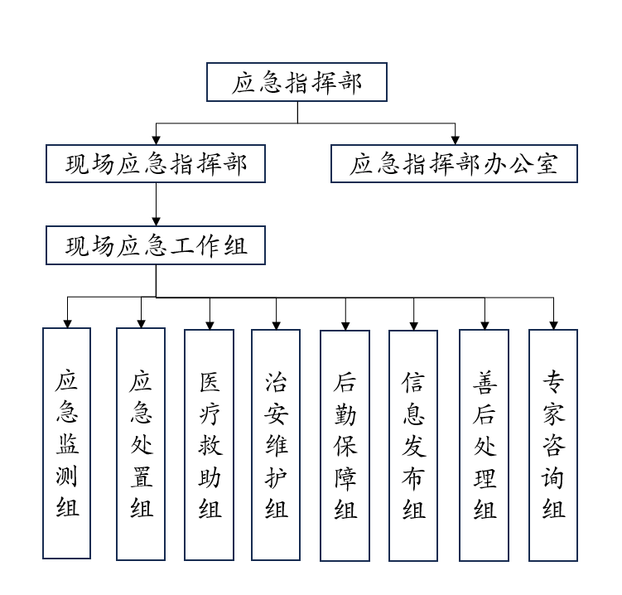
应急组织机构详见图2-1。

图2-1 应急组织机构

2.2 应急指挥部

2.2.1组成人员
总指挥：县人民政府分管副县长
副总指挥：项目推进中心副主任、忻州市生态环境局保德分局局长、县应急管理局局长
成员：县委宣传部、县行政审批局、县财政局、县公安局、忻州市生态环境局保德分局、县卫生健康和体育局、县交通运输局、县水利局、县应急管理局、县融媒体中心、县消防救援大队、东关镇人民政府、县水务有限责任公司、中国移动保德分公司、中国联通保德分公司和中国电信保德分公司等有关单位负责人。
下设县突发环境事件应急指挥部办公室，办公室设在忻州市生态环境局保德分局。办公室主任由忻州市生态环境局保德分局局长担任。

2.2.2 应急指挥部职责
应急指挥部，负责协调事件应急期间各个机构的关系，统筹安排整个应急行动，保证行动快速、有效地进行，避免因行动紊乱而造成不必要的事件损失。应急指挥部的具体职责如下：
（1）根据地下水水源地受污染事态的发展情况，决定启动预警程序，启动终止应急响应；
（2）咨询有关专家并提出现场应急行动方案和措施，统一指挥水源地污染处置工作；
（3）指导相关部门开展水源地及上游污染处置工作；向县政府及上级有关部门报告应急处置情况；
（4）有关信息的发布；协调解决处置中所需的人员、物资、设备、车辆等应急保障资源；
（5）配合上一级应急指挥部的应急处置工作。

2.2.3总指挥职责
（1）发生水源地突发环境事件时，亲自（或委托副总指挥）赶赴现场进行指挥，组织开展现场应急处置；
（2）贯彻执行当地或上级人民政府及有关部门的应急指令；
（3）按照预警、应急启动或终止条件，决定预案的启动或终止；
（4）研判突发环境事件发展态势，组织制定并批准现场处置方案；
（5）组织开展损害评估等后期工作。

2.2.4副总指挥职责
（1）协助总指挥组织开展现场应急处置；
（2）根据分工或总指挥安排，负责现场的具体指挥协调；
（3）负责提出有关应急处置建议；
（4）负责向场外人员通报有关应急信息；
（5）负责协调现场与场外应急处置工作；
（6）停止取水后，负责协调保障居民用水；
（7）处置现场出现的紧急情况。

2.3应急指挥部办公室
保德县饮用水水源地突发环境事件应急指挥部下设突发环境事件应急指挥部办公室，办公室设在忻州市生态环境局保德分局。办公室主任由忻州市生态环境局保德分局局长担任。
主要职责：
（1）接受并落实县饮用水水源地应急指挥部的各项命令、指示；及时向县饮用水水源地应急指挥部及其成员单位通报应急处置工作情况；接收县人民政府有关部门饮用水水源突发环境事件的通报；收集、汇总、分析、报送环保部门、事件责任单位和社会各界关于饮用水水源地突发环境事件的报告及处置信息；
（2）聘请相关领域的专家，组建饮用水水源地突发环境事件预警和专家咨询组；
（3）组织开展突发环境事件评估，向县人民政府、县饮用水水源地应急指挥部提出预警、应急响应和启动相关应急预案的建议：
（4）组织修订县饮用水水源地突发环境事件应急预案；
（5）完成县饮用水水源地应急指挥部交办的其他任务。

2.4 现场应急工作组
保德县饮用水水源地现场应急指挥部办公室下设现场应急工作组，分别为应急监测组、专家咨询组、应急处置组、医疗救治组、治安维护组、后勤保障组、信息发布组、善后处置组。各应急队伍组长由第一牵头单位负责人担任或水源地应急小组总指挥指令专人担任，各应急队伍人员从相关部门抽调。

2.4.1应急监测组
由忻州市生态环境局保德分局牵头，忻州市生态环境局西部区域监测技术保障中心（保德分中心）等组建应急监测队伍。
职责：
（1）负责制定应急监测方案；
（2）开展水源保护区地下水应急监测，及时掌握污染现状和发展趋势，预测并报告突发环境事件的发展情况和污染物的变化情况；
（3）负责应急期间的水源地、供水单位的水质监测，提出现场应急处置工作建议，为应急处置提供决策依据。

2.4.2专家咨询组
忻州市生态环境局保德分局牵头组建专家咨询组，成员由环境监测、危险化学品、环境评估、水文水利等方面的专家组成。
职责：
（1）水源保护地突发环境事件发生后，专家咨询组为水源地应急小组的应急决策提供专业咨询和技术支持；
（2）对事发现场信息进行综合分析和研究，综合评估水污染事件，预测其发展趋势，提出启动和终止应急预案的建议、应急处置措施和环境安全建议；
（3）提出指导、调整和评估应急处理措施建议和意见；
（4）参与水源保护地突发环境事件的总结评估并提交评估报告；
（5）在日常工作中为忻州市生态环境局保德分局、水源地应急办、监测中心提供工作咨询。

2.4.3应急处置组
由县应急管理局牵头，忻州市生态环境局保德分局、县水利局、县消防救援大队、县水务有限责任公司等部门参加。
职责：
（1）收集汇总相关数据，及时掌握水源地突发事件的地点及影响范围，组织进行技术研判，开展事态分析，组织制定应急处置方案；
（2）迅速组织切断污染源，分析污染途径，确定防止污染物扩散的程序；
（3）组织采取有效措施，负责现场污染物消除、围堵和削减，以及污染物收集、转运和异地处置等工作；
（4）明确不同情况下的现场处置人员须采取的个人防护措施；
（5）组织建立现场警戒区和交通管制区域，确定重点防护区域，确定受威胁人员疏散方式和途径，疏散受威胁人员转移至安全紧急避险场所；
（6）协调公安、消防等有关力量参与应急处置。

2.4.4医疗救治组
由县卫生健康和体育局牵头，县水务有限责任公司、东关镇等部门参加。
职责：
（1）负责组织现场伤员的急救、洗消和转运等紧急医学救援工作；
（2）负责应急药品药械供应，统计死亡、中毒（或受伤）人数和住院治疗人数。
（3）提出保护公众健康的措施建议。

2.4.5治安维护组
由县公安局牵头，消防救援大队等相关部门参加。
职责：
负责组织县水务有限责任公司、东关镇等部门按照水源地应急工作组组长的部署要求，划定现场警戒区和交通管制区域，设置警示标识，清理现场中与救援无关的人员，加强现场治安管理和安全保卫工作。

2.4.6后勤保障组
由县应急指挥部办公室牵头，组织县公安局、县卫生健康和体育局、市生态环境局保德分局、县应急管理局、县财政局、消防救援大队、县水务有限责任公司、东关镇等相关部门参加。
职责：
（1）负责制定应急物资保障方案；
（2）负责调配应急物资、协调运输车辆、协调应急救援所需的人员、物资、装备、交通、通信、技术、资金等保障工作；
（3）负责维护现场秩序，交通保障、人员救治与疏散；
（4）为受影响区域内的居民提供临时供水。

2.4.7信息发布组
由县委宣传部牵头，忻州市生态环境局保德分局、县融媒体中心、中国移动保德分公司、中国联通保德分公司和中国移动保德分公司、县水务有限责任公司、东关镇等相关部门参加。
职责：负责事件进展情况、应急工作情况等权威信息发布，加强新闻宣传报道；收集分析县内外舆情和社会公众动态，加强媒体、电信和互联网管理，正确引导舆论。

2.4.8善后处置组
由县应急指挥部办公室牵头，忻州市生态环境局保德分局、县水利局、县财政局、县水务有限责任公司等相关部门参加。
职责：开展事后环境监测和后续污染物防控、无害化处置等，加强事发地环境监测和污染物防控、处置，开展生态修复、赔偿和恢复重建工作。

2.5各成员单位职责
县委宣传部：负责指导应急期间的新闻发布、对外通报和信息公开等工作。
县行政审批局：负责涉及突发环境事件应急基础设施建设项目的审批。
县卫生健康和体育局：负责管网末梢水水质应急监测，确保应急期间居民饮水卫生安全。
县公安局：加强应急现场治安管理和安全保卫工作；查处导致水源地突发环境事件的违法犯罪行为。
县财政局：负责保障水源地突发环境事件应急处置期间的费用。
忻州市生态环境局保德分局：负责应急监测；督促、指导有关部门和单位开展水源地污染物削减处置等工作。
县交通运输局：协助处置交通事故次生的水源地突发环境事件，事故发生后及时启用道路桥梁应急工程设施，并负责保障应急物资运输车辆快速通行。
县水利局：按照应急指挥部要求，利用水利工程进行污染源拦截、切断污染源，降污或调水稀释等工作。
县住建局：负责供水单位日常管理工作，对供水单位水质异常现象进行调查处理，及时上报并通报供水单位水质异常信息；负责指导供水单位的应急处置工作，组织供水单位进行应急监测；落实停止取水、启动深度处理设施和切换备用水源等应急工作安排；参与水源地突发环境事件应急处置工作。
县水务有限责任公司：负责指导供水单位的应急处置工作，组织供水单位进行应急监测，落实停止取水、启动深度处理设施和切换备用水源等应急工作安排。
县融媒体中心：负责应急期间的新闻发布、对外通报和信息公开等工作。
县应急管理局：负责组织协调应急状态下所需应急物资或资金的保障工作；协助处置因企业生产安全事故、违法排污等导致的水源地突发环境事件。
县农业农村局：配合处置因农业面源、渔业导致的饮用水水源突发环境事件。对于综合功能的饮用水水源地，在事故影响状态下，停止饮用水水源内农灌水取用。
县消防救援大队：在处置火灾爆炸事故时，防止消防水进入水源地及其连接水体。
东关镇人民政府：配合专项组完成水源地突发环境事件应急处置工作。

2.6应急设施（备）和物资

2.6.1应急设施（备）和物资存放情况
忻州市生态环境局保德分局根据可能发生的突发环境事件的类型，装备了处置突发环境事件所需要的应急设施（备）和物资。
应急设施（备）和物资情况表：
表2-1 应急救援设施（备）和物资表
序号 | 应急设施（备）和物资 | 名称 | 单位 | 数量 | 配置场所
1 | 医疗救护药品 | 绷带 | 卷 | 100 | 保德县供水有限责任公司院内应急物资储物柜的医药箱
 |  | 创可贴 | 包 | 90
 |  | 棉签 | 袋 | 50
 |  | 酒精棉片 | 袋 | 50
 |  | 医用剪刀 | 把 | 5
 |  | 烧伤膏 | 只 | 20
2 | 个人防护装备器材 | 安全帽 | 个 | 35 | 保德县供水有限责任公司院内应急物资储物柜
 |  | 口罩 | 个 | 35
 |  | 耐酸碱手套 | 双 | 70
3 | 应急设施 | 铁锹 | 把 | 25 | 水源重地院内
 |  | 铲子 | 把 | 10
 |  | 耐酸碱泵 | 台 | 1
4 | 污染处置物资 | 活性炭 | 包 | 100 | 保德县供水有限责任公司院内应急物资储物柜
5 | 应急照明 | 应急灯 | 个 | 10 | 保德县供水有限责任公司院内应急物资储存柜
6 | 应急交通工具 | 应急工具车 | 辆 | 2 | 忻州市生态环境局保德分局院内
7 | 应急通信工具 | 内部电话 | 部 | 2 | 忻州市生态环境局保德分局办公室
 |  | 手机 | 部 | 10
负责人：
联系电话：
储存状态说明（是否能正常使用）：
检查日期 | 检查人 | 检 查日期 | 检查人

2.6.2应急设施（备）和物资保管和配发程序
（1）应急设施（备）和物资保管程序
①严格执行应急储备物资保管及分发规定，保证发生突发环境事件时的应急工作所需。
②严格执行应急储备物资入库验收制度，做到应急储备物资的名称、生产厂家、数量、产地、规格、型号、参数、批号（出厂日期）“八核对”，否则不予办理入库手续。
③定期对应急储备物资进行清点核对，每季度盘点一次，做到账物相符，账册资料齐全、完整。
④定期对应急储备物资进行检查，保证应急储备物资不发生霉变、受潮、变质、损坏、短缺和丢失。
⑤经常性做好应急储备物资储存处的卫生清洁工作，做到储存空间整洁、通风，物资存放整齐有序。
⑥做好应急储备物资安全保卫和防火防盗工作，做到消防设施齐备有效、电器线路安全、防盗设备完好无损，防止各种突发环境事件的发生。
⑦严格执行应急储备物资分发制度，未经领导签字同意，不得擅自发放应急储备物资。
⑧要做到工作时间在岗，下班后保持通讯通畅，应急状态随叫随到，确保应急储备物资的发放及时、快捷，不发生差错。
⑨应急储备物资的发放、库存等情况应定期向领导报告，突发环境事件发生时应随时汇报。
（2）应急设施（备）和物资配发程序
①由总指挥统一指挥，负责调拨应急救援物资（设置应急物资调拨单、应急物资领取表等），有关部门配合，由后勤保障组组长具体落实。
②情况紧急时，各部门向后勤保障组提出申请调用；若数量较多的，可向总指挥申请，经批准同意后，向存储较多的其他部门直接调用。
③应急物资调拨运输应当选择安全、快捷的运输方式。紧急调用时，后勤保障组要积极响应，通力合作，密切配合，建立“快速通道”，确保运输畅通。
④突发环境事件应急终止后，应急物资要在规定的时间内返还给后勤保障组，由后勤保障组组长检查确定，已消耗的应急物资在规定的时间内按调出物资的规格、数量、质量重新购置。
⑤按照国家有关法律规定，紧急情况下，可征用法人或自然人的重要商品物资、交通工具以及相关设施。

3 应急响应
包括信息收集和研判、预警、信息报告与通报、事态研判、应急监测、污染源排查与处置、应急处置、物资调集及应急设施启用、舆情监测与信息发布、响应终止等工作内容。
地下水水源地应急响应工作线路见下图 5-1。
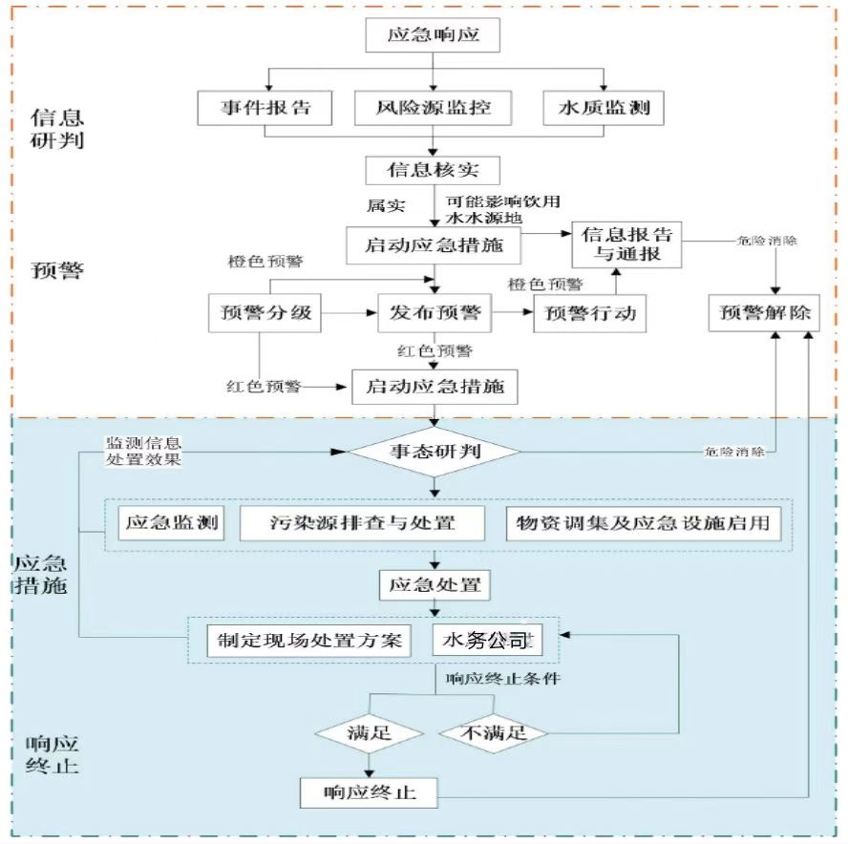
图5-1 地下水水源地应急响应工作线路

3.1 信息收集和研判
应明确信息收集和研判的责任单位、过程和具体要求。

3.1.1 信息收集
信息收集的责任单位包括保德县人民政府、忻州市生态环境局保德分局、县应急管理局、县卫健体局以及水务有限责任公司等部门，获取突发事件信息后立即上报应急指挥办公室，信息收集范围与水源地应急预案适用的地域范围保持一致。
信息来源包括以下途径：
（1）县人民政府、忻州市生态环境局保德分局、县应急管理局、县卫健体局及水务有限责任公司等部门，可通过供水单位开展的水质监督性监测、在线监测等日常监管渠道获取水质异常信息，也可以通过地质灾害、污染源排放等信息开展水质预测预警，获取水质异常信息；
（2）忻州市生态环境局保德分局也可通过12369热线、网络等途径获取突发环境事件信息；县公安局、交通运输局可通过交通事故报警获取流动源事故信息；
（3）通过县人民政府不同部门之间建立的信息收集与共享渠道，获取突发环境事件信息。

3.1.2 信息研判
通过日常监管渠道首次发现水质异常或群众举报、责任单位报告等获取突发事件信息的应急指挥办公室，应第一时间开展以下工作：
（1）核实信息的真实性。
（2）进一步收集信息，必要时通报有关部门共同开展信息收集工作。
（3）将有关信息报告县人民政府。
保德县饮用水水源地突发环境事件应急指挥部接到信息报告应立即组织有关部门及应急专家对收集到的信息进行筛选、评估、分析，研判水质变化趋势，提出应对方案和建议，研究决定是否发布预警信息或启动应急预案；若判断对水源地水质造成影响，应根据水源地突发环境事件类型选择有直接关系的部门和单位立即开展应急工作。

3.2 预警

3.2.1 预警机制
（1）保德县水务有限责任公司要按照规定和要求严格做好水质常规监测，加强对水源保护区的巡查，发现问题及时上报；
（2）忻州市生态环境局保德分局要加强饮用水源保护区点源、面源污染的监督检查力度；
（3）忻州市生态环境局保德分局、保德县水务有限责任公司同相关部门一起在水源保护区及取水口适当位置，逐步建立水质在线监测系统，对预警断面进行监控；
（4）县应急指挥部有关成员单位要按照早发现、早报告、早处理的原则，切实开展环境信息、常规环境监测数据综合分析和风险评估工作，对发生在辖区内有可能对饮用水源造成环境影响事件的信息进行收集与上报。

3.2.2 预警分级
按照突发环境事件严重性、紧急程度和可能影响的范围，突发环境事件的预警分为四级。预警级别由高到低，分别为一级、二级、三级和四级预警，颜色依次为红色、橙色、黄色和蓝色。
红色（Ⅰ级）预警：情况危急，可能发生或引发特别重大突发环 境事件的；或事件已经发生，可能进一步扩大影响范围，造成特别重 大危害的。红色预警由应急领导小组负责发布、调整和解除。
橙色（Ⅱ级）预警：情况紧急，可能发生重大突发环境事件的； 或事件已经发生，可能进一步扩大影响范围，造成重大危害的。橙色 预警由应急领导小组负责发布、调整和解除。
黄色（Ⅲ级）预警：情况比较紧急，可能发生或引发较大突发环 境事件的；或事件已经发生，可能进一步扩大影响范围，造成较大危 害的。黄色预警由应急领导小组负责发布、调整和解除。
蓝色（Ⅳ级）预警：存在重大环境安全隐患，可能发生或引发一般突发环境事件的；或事件已经发生，可能进一步扩大影响范围，造成公共危害的。蓝色预警由应急领导小组负责发布、调整和解除。

3.2.3 预警的启动条件
根据信息获取方式，综合考虑突发事件类型、发生地点、污染物质种类和数量等情况，制定不同级别预警的启动条件。

3.2.3.1 红色预警启动条件
下列情形为红色预警启动条件：
（1）发生特别重大、重大、较大水源地突发环境事件，启动红色应急响应。
（2）通过信息报告发现，在铁匠铺水源地一级保护区内发生水污染突发环境事件，可能会导致供水中断的。
（3）在一级保护区内发生交通事故，引起车辆倾翻或油类泄露突发环境事件，油类污染物已扩散至距取水口直线距离不足50米的距离。并且有可能继续扩散而影响取水口水质，可能会导致供水中断的。
（4）通过监测发现，水源保护区或其上游连接水体理化指标异 常，可能会导致供水中断的。
（5）通过监测发现，取水口水体感官性状异常，即水体出现异常颜色或气味的，可能会导致供水中断的。
（6）通过监测发现，取水口水体生态指标异常，即水面出现大面积死鱼或生物综合毒性异常并经实验室监测后确认的，可能会导致供水中断的。

3.2.3.2 橙色预警启动条件
（1）发生一般水源地突发环境事件，启动橙色应急响应。
（2）通过信息报告发现，在一级保护区上游汇水区域2小时流程范围内发生固定源或流动源突发环境事件，或污染物扩散至距水源保护区上游连接水体的直线距离100米以上至本应急预案适用边界范围内的陆域，并经水质监测和信息研判，判断污染物迁移至取水口位置时，相应指标浓度不会超标的。
（3）通过监测发现，在一级保护区上游2小时流程范围内，出现水质监测指标、有毒有害物质或生物综合毒性等理化指标异常的。
（4）通过信息报告发现，周边污染源发生异常排放情况，经专家研判可能影响周边水体的。
（5）水源地穿越或者临近道路发生化学品运输车辆交通事故。

3.2.4 发布预警和预警级别调整
应急指挥部负责对事件信息进行跟踪收集和研判，应当及时向县政府提出预警信息发布建议，同时通报组织实施预警行动和应急处置行动的部门和单位。
县政府根据达到的预警级别条件发布相应的预警，并通过电视、广播、报纸、互联网、手机短信、当面告知等渠道或方式向保德县公众发布预警信息，并通报可能影响到的相关地区。
预警信息发布后，可根据事态发展、采取措施的效果，适时调整预警级别并再次发布。

3.2.5 预警行动
预警信息发布后，应急指挥部应视事件的情况和可能产生的影响，采取以下预警行动。一般情况下，发布红色预警时，现场应急指挥部的总指挥应当到达现场，组织开展应急响应工作。
预警行动包含但不仅限于以下内容：
（1）下达启动水源地应急预案的命令，启动相关应急预案，根据事件情景，向相关成员单位发送预警信息。
（2）通知现场应急指挥部中的有关单位和人员做好应急准备，进入待命状态，必要时到达现场开展相关工作。
（3）控制或关闭受污染地连接水体的涵闸、泵站，做好相关准备工作。
（4）通知水源地对应的供水单位进入待命状态，做好停止取水、低压供水等准备，发动群众储备饮用水。
（5）加强信息监控，核实突发环境事件污染来源、进入水体的污染物种类、总量和污染扩散范围等信息。
（6）开展应急监测或做好应急监测准备
（7）做好突发环境事件信息上报和通报。
（8）调集所需应急物资和设备，做好应急保障。
（9）在危险区域设置提示或警告标志。
（10）必要时，及时通过媒体向公众发布信息。
（11）加强舆情监测、引导和应对工作。

3.2.6 预警解除
当突发环境事件条件已经排除、污染物质已降至规定限值以内、所造成的危害基本消除时，由保德县人民政府宣布解除预警，终止已经采取的有关行动和措施。

3.3信息报告与通报

3.3.1信息报告程序
（1）水源地突发环境事件发生后，涉事企事业单位或其他生产经营者必须采取应对措施，并按照有关规定立即向保德县饮用水水源地突发环境事件应急指挥部办公室报告。应急指挥部办公室相关部门通过互联网信息监测、举报热线等多种渠道，加强对水源地突发环境事件的信息收集，及时掌握水源地突发环境事件发生情况，同时通报可能受到污染危害的单位和居民。
（2）应急指挥部办公室接到水源地突发环境事件信息报告或监测到相关信息后，应立即进行核实，对水源地突发环境事件的性质和类别做出初步认定，按照国家规定的时限、程序和要求向生态环境部门和人民政府报告，并通报同级其他有关部门。

3.3.2信息通报程序
（1）水源地突发环境事件发生后，涉事企事业单位或其他生产经营者必须采取应对措施，应按照有关规定立即向县人民政府应急指挥办公室及忻州市生态环境局保德分局报告，同时通报可能受到污染危害的单位和居民。
（2）对经核实的水源地突发环境事件，接报的有关部门应向县人民政府和有关部门通报。通报的部门至少应包括忻州市生态环境局保德分局、水务有限责任公司、卫生健康和体育局等部门；根据水源地突发环境事件的类型和情景，还应通报县消防救援大队（遇火灾爆炸）、县交通运输管理局（遇道路运输事故）、县公安局（遇火灾爆炸、道路运输事故）、县应急管理局等部门。
（3）水源地突发环境事件已经或可能影响相邻县的，保德县人民政府及有关部门应及时通报相邻县级人民政府及有关部门。

3.3.3信息报告和通报内容
水源地突发环境事件报告分为初报、续报和处理结果报告。初报是发现或得知突发环境事件后的首次报告；续报是查清有关基本情况、事件发展情况后的报告，可随时报告；处理结果报告是突发环境事件处理完毕后的报告。
（1）初报
应报告水源地突发环境事件的发生时间、地点、信息来源、事件起因和性质、基本过程、主要污染物和数量、监测结果、人员伤亡情况、水源地受影响情况、事件发展趋势、处置情况、拟采取的措施以及下一步工作建议等初步情况。
（2）续报
应在初报的基础上，报告事件及有关处置措施的进展情况。
（3）处理结果报告
应在初报、续报的基础上，报告突发环境事件的处置措施、过程和结果等详细情况。
应采用传真、网络、邮寄或面呈等方式书面报告，情况紧急时，可通过电话报告，但应及时补充书面报告。书面报告应说明突发环境事件报告单位、报告签发人、联系人及联系电话等内容，并尽可能提供地图、图片以及有关的多媒体资料。详见后附突发环境事件处理结果报告表。

3.4事态研判
发布预警后，由应急指挥部总指挥按照水源地应急预案中列明的副总指挥、应急指挥办公室、专项工作组成员及名单，迅速组建参加应急指挥的各个工作组，跟踪开展事态研判。
事态研判包括以下内容：事故点距离水源地取水口的距离和可能对水源地造成的危害。
事态研判的结果，应作为制定和动态调整应急响应有关方案、实施应急监测、污染源排查与处置和应急处置的重要基础。

3.5应急监测
应急监测组成员单位根据水源地突发环境事件污染物的性质、扩散速度、事件发生地的气象条件和地理特点，制定应急监测方案（包括监测项目、监测频次、监测方法、点位布设等），对污染水源或环境进行实时监测；对短期内不能消除、降解的污染物进行跟踪监测；视污染物的扩散情况和监测结果的变化趋势，对监测方案进行适时调整，包括增加监测项目和加密监测频次，提高监测精度，掌握污染物动态变化情况。

3.5.1开展应急监测程序
事件处置初期，实施应急监测的部门应按照应急指挥部命令，根据现场 实际情况制定监测方案、设置监测点位、确定监测频次、组织开展监测、形成监测报告，第一时间向应急指挥部报告监测结果和污染浓度变化态势图，并安排人员对突发环境事件监测情况进行全过程记录。
事件处置中期，应根据事态发展，适时调整监测点位和监测频次。
事件处置末期，应按照应急指挥部命令，停止应急监测，并向现场应急指挥部提交应急监测总结报告。

3.5.2制定应急监测方案
应急监测重点是抓住污染带前锋、峰值位置和浓度变化，对污染带移动过程形成动态监控。当污染来源不明时，应先通过应急监测确定特征污染物成份，再进行污染源排查和先期处置。应急监测原则和注意事项包括以下内容：
（1）技术规范：监测工作中涉及监测点位布设、监测时段、采样方法、化验室分析、质量控制、数据统计等按照《环境监测技术规范》等有关的环境标准要求进行。
（2）监测范围：应尽量涵盖水源地突发环境事件的污染范围，并包括事件可能影响区域和污染物本底浓度的监测区域。
（3）监测布点和频次：以突发环境事件发生地点为中心或源头， 结合水文条件，在其扩散方向及可能受到影响的水源地位置合理布点（或利用现有水井），必要时在事故影响区域内水源取水口监测点位。应采取不同点位相同间隔时间（一般为 1 小时）同步采样监测方式，动态监控污染带移动过程。
①针对固定源突发环境事件，应对固定源排放口附近水井、地下水体进行加密跟踪监测。
②针对流动源、非点源突发环境事件，应对事发区域地下水体进行加密跟踪监测。
（4）现场采样：应制定采样计划和准备采样器材。采样量应同时满足快速监测、实验室监测和留样的需要。采样频次应考虑污染程度和现场水文条件，按照应急专家组的意见确定。
（5）监测项目：通过现场信息收集、信息研判、代表性样品分析等途径，确定主要污染物及监测项目。监测项目应考虑主要污染物在环境中可能产生的化学反应、衍生成其他有毒有害物质，有条件的地区可同时开展水生生物指标的监测，为后期损害评估提供第一手资料。
（6）分析方法：具备现场监测条件的监测项目，应尽量在现场监测。必要时，备份样品送实验室监（复）测，以确认现场定性或定量监测结果的准确性。
（7）监测结果与数据报告：按照有关监测技术规范进行数据处理。监测结果可用定性、半定量或定量方式报出。监测结果可采用电话、传真、快报、简报、监测报告等形式第一时间报告应急指挥部。
（8）监测数据的质量保证：应急监测过程中的样品采集、现场监测、实验室监测、数据统计等环节，都应有质量控制措施，并对应急监测报告实行三级审核。

3.6污染源排查与处置

3.6.1明确排查对象
当水质监测发现异常、污染物来源不确定时，应明确负责开展溯源分析的部门、责任人及工作程序。根据特征污染物种类、浓度变化、释放总量、流经路径、释放时间，以及当时的水文条件，迅速组织开展污染源排查。 针对不同类型污染物的排查重点和对象如下：
（1）有机类污染：重点排查城镇生活污水处理厂、工业企业，调查污水处理设施运行、尾水排放的异常情况。
（2）营养盐类污染：重点排查城镇生活污水处理厂、工业企业、居民点、医疗场所等，调查污水处理设施运行、城镇生活污染、医疗废水处理及消毒设施的异常情况。
（3）细菌类污染：重点排查城镇生活污水处理厂、居民区，调查污水处理设施运行、医疗场所、城镇生活污染的异常情况。
（4）农药类污染：重点排查农药制造有关的工业企业、周边种植户、农灌退水排放口，调查农药施用和流失的异常情况。
（5）石油类污染：重点排查加油站、运输车辆、油气管线和存贮的工业企业，调查上述企业和单位的异常情况。
（6）重金属及其他有毒有害物质污染：重点排查采危险废物储存、运输单位、危化品运输车辆等，调查上述企业和单位的异常情况。

3.6.2切断污染源
对水源地应急预案适用地域范围内的污染源，应明确负责实施切断污染源的部门、程序、方法及工作要点；对水源地应急预案适用地域范围外的污染源，按有关突发环境事件应急预案要求进行处置。
处置措施主要采取切断污染源、收集和围堵污染物等，包括以下内容：
（1）对发生非正常排放或有毒有害物质泄漏的固定源突发环境事件，应尽快采取关闭、封堵、收集、转移等措施，切断污染源或泄漏源。
（2）对道路交通运输过程中发生的流动源突发事件，可对污染源进行围堵并收集污染物，防止污染物以补给的形式进入地下水体。
（3）集中收集陆域污染物，设立拦截设施，防止污染物渗透进入地下水体，组织有关部门对污染物进行回收处置。
（4）根据现场事态发展对扩散至水体的污染物进行处置。

3.7应急处置

3.7.1制定现场处置方案
现场处置方案由现场应急指挥部制定，现场处置要立足于彻底消除污染危害，避免遗留后患，依靠科技和专家力量，尽可能控制和缩小已排出污染物的扩散、漫延范围，把水源地突发环境事件危害降低到最低程度。
当发生突发性水污染事故，污染物已进入供水管网系统，必须立即停止供水，各应急工作组除采取供水紧急状态时相应采取的供水、污染事故处理等各项应急措施外，还应采取下列应急措施。
（1）应急处置组及应急监测组迅速赶赴现场鉴定、识别、核实造成污染的污染物种类、性质、污染方式、危害程度及受影响范围和边界，判明事件的性质和危害程度。
（2）应急处置组采取一切控制措施如切断泄漏源、关闭闸门、设置围堰、打捞污染物等减小或消除污染物污染的范围、程度。
（3）后勤保障组负责立即停止取水，并将管网水全部放空。对管网水进行全面监测，以掌握管网水污染情况。在恢复供水前，用清水对管网系统进行全面放空清洗，直至无污染残留后方可恢复正常供水。
（4）后勤保障组负责组织开展对中毒群众的救治工作，必要时请求上级卫生部门给予支持。对已经沾染污染物的人员进行体检，并采取相应的防范中毒措施。
（5）善后处置组利用各种媒体向社会广泛宣传禁止饮用管网水，缩小污染物的沾染面。

3.7.2供水安全保障
迅速启动各供水单位通报联络的工作人员，建立向供水单位通报应急监测信息制度，并在启动预警时第一时间通知供水单位。
供水单位应根据污染物的种类、浓度、可能影响取水口的时间，及时采取深度处理、低压供水或启动备用水源等应急措施，并加强污染物监测，待水质满足取水要求时恢复取水和供水。因保德县没有备用水源地，应使用应急供水车等设施保障居民用水。

3.8物资调集及应急设施启用
由应急指挥部办公室负责研究建立应急物资储备管理制度，确定应急物资储备工作分工，审核重要物资储备的品种、数量以及经费保障等；由县应急局、水务有限责任公司负责应急物资、设备和设施的调集，由县交通运输局负责应急物资的运输。
应急物资调用按照“先近后远、先主后次、满足急需”的原则进行。通常情况下，水务有限责任公司调用应急物资；紧急情况时或需要调用其他多个职能部门的应急物资或需要由县人民政府统一处置并动用储备物资时，由县人民政府应急办根据县突发事件生态环境应急指挥部的要求统一调用。应急物资使用后应尽快补充。
在应急物资储备严重不足、需要征用社会物资时，经县突发环境事件应急指挥部同意，可实行“先征用、后返还、适当补偿”的办法，向社会征用应急物资。
被征用的物资在使用完毕或突发事件处置工作结束后，应及时返还；物资被征用或征用后毁损、灭失的，应当依法予以补偿。

3.9舆情监测与信息发布
由宣传部门通过发布、发新闻稿、接受记者采访、举行新闻发布会、组织专家解读等方式，借助电视、广播、报纸、互联网等多种途径，主动、及时、准确、客观地向社会发布水源地突发环境事件和应对工作信息，回应社会关切，澄清不实信息，正确引导社会舆论。信息发布组在突发环境事件发生后，应第一时间向社会发布信息， 并针对舆情及时发布事件原因、影响区域、已采取的措施及成效、公众应注意的防范措施、热线电话等。

3.10响应终止

3.10.1响应终止的条件
当事件条件已经排除、污染物质已降至规定限值以内、所造成的危害基本消除时，由启动响应的应急指挥部终止应急响应。
符合下列情形之一的，可终止应急响应。
（1）进入水源保护区陆域范围的污染物已成功围堵，且清运至水源保护区外，未向水域扩散时；
（2）进入水源保护区水域范围的污染团已成功拦截或导流至水源保护区外，没有向取水口扩散的风险，且水质监测结果稳定达标；
（3）水质监测结果尚未稳定达标，但根据应急专家组建议可恢复正常取水时。

3.10.2应急终止的程序
（1）专家咨询组根据应急监测和现场调查，确认事件已具备应急终止条件后，报请应急指挥部批准，若县人民政府或上级生态环境部门同时启动应急响应时，需报请相应部门批准。
（2）应急指挥部宣布终止应急状态，转入正常工作。
（3）由应急指挥部向社会发布事件应急终止的公告。
（4）应急终止后，应急机构相关部门应根据应急指挥部的指示和实际情况，继续进行监测、监控和评估工作，直至本次事件的影响完全消除为止。

4 后期工作
包括后期防控、事件调查、损害评估、善后处置等内容。

4.1后期防控
响应终止后，应急监测组还应根据突发环境事件的特点和污染物可能的污染范围定期采取监测措施，水务有限责任公司严格监视取水口的水样指标，严格监管突发环境事件后期污染防控措施，切实落实到各责任部门、涉事企业单位及个人，如针对泄漏的油品、化学品进行回收；进行后期污染监测和治理，消除投放药剂的残留毒性和后期效应，防止次生突发环境事件；事故场地污染物清除完成后，对土壤进行修复等。
围绕各类突发环境事件防范和处置工作，对信息报送、指挥决策、预防预警、响应处置、抢险救援、应急保障、恢复重建、责任调查处理、遗留问题处理以及信息发布、部门联动等应急响应各环节工作进行深入分析和评估，对突发环境事件所采取的主要措施、特点和规律等进行总结。选择典型案例，对应急响应的各个环节进行深入分析与评估，以利于总结经验，吸取教训，完善预案，改进工作。
在全面评估、个案分析的基础上，查找应对突发环境事件中存在的突出问题和不足，进行认真分析，并提出改进措施和提高应对突发环境事件能力的意见和建议。

4.2事件调查
根据有关规定，由忻州市生态环境局保德分局牵头，其他有关部门配合，组织开展事件调查，查明事件原因和性质，提出整改防范措施和处理建议。

4.3损害评估
突发环境事件结束后，应急指挥办公室组织专家对环境事件的处理情况进行评估和总结，形成报告，并及时上报保德县人民政府。以进行合理的后期防控。
评估内容主要包括：
（1）事件概况、发生原因、性质、等级、影响、责任、造成的损失；
（2）应急处置措施及其实际效果；
（3）环境应急总任务及部分任务完成情况；
（4）信息的采集、汇总、上报是否正确、及时；
（5）是否符合保护公众、保护环境的要求；
（6）出动环境事件应急队伍的规模、仪器装备的使用、环境事件应急程度与速度是否与任务相适应；
（7）环境事件应急处置中对利益与代价、风险、困难等关系之间的选择与处理是否科学合理；
（8）应急处置中遇到的问题和取得的经验；
（9）需要得出的其他结论等。

4.4善后处置
应急终止后，在应急指挥部的统一指挥下，依据本预案部署的相应职责，对污染现场的残留污染物进行收集、清除，协同各应急联动部门做好善后处置工作，防止造成进一步的污染。
善后处理工作由应急指挥部负责，其他相关部门提供必要的支持。对突发环境事件造成伤亡的人员及时进行医疗救助或按规定给予抚恤，对造成生产生活困难的群众进行妥善安置，对紧急调集、征用的人力物力按规定给予补偿，高度重视和及时采取心理咨询、慰问等有效措施，努力消除突发环境事件给人们造成的精神创伤。

5 应急保障

5.1通讯与信息保障
应急队伍相关人员熟悉应急参与部门、人员的联系方式，以及能快速通知上级应急单位和外部应急机构的通讯信息，通过手机及内部电话通讯。当应急救援队伍的相关人员联系方式有变更时，应及时通知其他应急小组人员，并更新预案文本里的联系方式，确保通讯无阻。值班室人员及各小组负责人的电话保持 24 小时开机。
执行应急通信保障任务的人员和应急机动通信装备，必须在规定的时限内到达事发现场，迅速建立重要通信联络，紧急需要时，利用应急机动通信系统做好支撑和部分替代。

5.2应急队伍保障
环境应急监测队伍、公安消防、企业应急救援队伍及其他有关方面应急救援队伍等力量，要积极参加突发环境事件应急监测、应急处置与救援、调查处理等工作。发挥环境应急专家组作用，为突发环境事件应急处置方案制定、污染损害评估和调查处理工作提供决策建议。开展突发环境事件的安全知识培训和加强突发环境事件应急演练，包括信息报告、个体防护、应急资源使用、应急监测布点及监测方法、应急处置方法等培训科目，县人民政府根据应急队伍知识技能掌握程度自定，至少每年一次。强化环境应急救援队伍能力建设，加强环境应急专家队伍管理，提高突发环境事件快速响应及应急处置能力。

5.3应急资源保障
县人民政府有关部门要按照职责分工，组织做好环境应急救援物资紧急生产、储备调拨和紧急配送工作，保障支援突发环境事件应急处置和环境恢复治理工作的需要。忻州市生态环境局保德分局要加强对当地环境应急物资储备信息的动态管理，包括应急监测设备的调配和管理。水务有限责任公司要完善应急物资（包括药剂、物资、装备和设施）的配备、保存、更新及养护方案，建立应急物资储备库。物资储备应根据事件和演练经验，持续改进提高药剂、物资、装备的存放规范、应急设施的建设要求，确保事件发生时能够快速高效的使用应急资源。

5.4应急经费保障
突发环境事件应急处置所需经费首先由事件责任单位承担。县财政局对突发环境事件应急处置工作提供资金保障，包括应急工作经费（包括水源地应急预案编制、演练、修订及应急处置等费用），县财政局对应急物资采购费用予以保障；应急处置结束后，据实核销应急处置费用；加强应急工作经费的审计和监督管理，确保专款专用等。

5.5其他保障
县交通运输局要健全公路、铁路紧急运输保障体系，保障应急响应所需人员、物资、装备、器材等的运输。县交通警察大队要加强应急交通管理，保障运送伤病员、应急救援人员、物资、装备、器材车辆的优先通行。

6 附则

6.1名词术语
（1）集中式饮用水水源：进入输水管网送到用户的和具有一定供水规模（供水人口一般大于 1000 人）的饮用水水源。
（2）饮用水源保护区：指经国家或省、市人民政府为防治饮用水水源地污染、保障水源地环境质量而划定，并要求加以特殊保护的一定面积的水域和陆域。
（3）风险源：包括固定源、流动源、面源。固定源是指排放有毒有害物质造成或可能造成水源水质恶化的一切工矿企业事业单位以及运输石化、化工产品的管线；流动源是指运输危险化学品、危险废物及其他影响饮用水安全物质的车辆、船舶等交通工具；面源是指有可能对水源地水质造成影响的没有固定污染排放点的畜禽水产养殖污水、农业灌溉尾水等。
（4）环境风险：由生产、储存、流通、销售、使用、处置等过程中，通过环境介质传播的，能对水源地的水质和生态环境产生破坏、损失乃至毁灭性作用等不利后果的因果条件。
（5）饮用水水源地突发环境事件（以下简称水源地突发环境事件）：指由于污染物排放或自然灾害、生产安全事故、交通运输事故等因素，导致水源地风险物质进入水源保护区或其上游的连接水体，突然造成或可能造成水源地水质超标，影响或可能影响饮用水供水单位（以下简称供水单位）正常取水，危及公众身体健康和财产安全，需要采取紧急措施予以应对的事件。
（6）水质超标
指地下水水源地水质超过《地下水环境质量标准》（GB/T 14848-2017）标准限值的要求。《地下水环境质量标准》未包括的项目，可根据物质本身的危害特性和有关供水单位的净化能力，参考国外有关标准（如世界卫生组织、美国环境保护署等）规定的浓度值，由市、区级人民政府组织有关部门会商或依据应急专家组意见确定。
（7）预警：指在灾害或灾难以及其他需要提防的危险发生之前，根据以往的总结的规律或观测得到的可能性前兆，向相关部门发出紧急信号，报告危险情况，以避免危害在不知情或准备不足的情况下发生，从而最大程度的减轻危害所造成的损失的行为。
（8）环境应急：针对可能或已发生的突发环境事件需要立即采取某些超出正常工作程序的行动，以避免事件发生或减轻事件后果的状态，也称为紧急状态；同时也泛指立即采取超出正常工作程序的行动。
（9）经济损失：包括环境污染行为造成的财产损毁、减少的账面价值，为防止污染扩大以及消除污染而采取的必要的、合理的措施而发生的费用。
（10）环境应急监测：是指环境应急情况下，为发现和查明环境污染情况和污染范围而进行的环境监测。包括定点监测和动态监测。
（11）泄漏处理：泄漏处理是指污染源因事件发生泄漏时所采取的应急处置措施。泄漏处理要及时、得当，避免重大事件的发生。泄漏处理一般分为泄漏源控制和泄漏物处置两部分。
（12）应急演练：是指为检验应急预案的有效性、应急准备的完善性、应急响应能力的适应性和应急人员的协同性而进行的一种模拟应急响应的实践活动。

6.2预案解释权属
本预案经保德县人民政府批准后实施，由保德县人民政府办公室印发，忻州市生态环境局保德分局负责解释。

6.3预案演练和修订

6.3.1演练准备
演练计划主要内容包括：
（1）确定演练目的，明确举办应急预案演练的原因、演练要解决的问题和期望达到的效果等；
（2）分析演练需求，在事先设定时间的风险和应急预案进行认真分析的基础上，确定需要调整的演练人员、需锻炼的技能、需检验的设备、需完善的应急处置流程和需进一步明确的职责等；
（3）确定演练范围，根据演练需求、经费、资源和时间条件的限制，确定演练时间类型、等级、地域、参演机构及人数、演练方式等。演练需求和演练范围往往互为影响；
（4）安排演练准备与实施的日程计划，包括演练文件编写与审定期限、物资器材准备的期限、演练实施的日期等；
（5）编制演练经费预算，明确演练经费等筹集渠道。

6.3.2应急演练的内容
凡涉及有可能发生的突发环境事件，均可作为演练内容。本预案以水源地附近有可疑车辆倾倒不明液体事件进行演练计划阐述。
一、演练时间、地点和参加部门：
1、演练时间：xx年x月x日上午9点整
2、演练地点：保德县铁匠铺水源地
3、参加部门：应急指挥部及小组成员
二、演练的主要内容：
1、事件上报及应急救援抢险处置能力；
2、检验各部门应急反应能力；
3、应急指挥部部署应急抢险救援工作的能力；
4、事件现场的安全警戒和安全疏散能力；
5、事件现场监测及应急抢险操作水平。
三、事件设定：
事件设定：水源地附近有可疑车辆倾倒不明液体。村民发现及时上报应急指挥部，并启动《应急预案》，演练开始。
四、推演步骤：
1、应急演练总指挥宣布：“保德县铁匠铺水源地突发环境事件应急抢险演练现在开始”
2、报警和记录：
（1）报警
村民上报词：“我是XXX，发现水源地附近有可疑车辆倾倒不明液体。上报人：xxx，联系电话：xxxxxxxxxxx”
（2）应急程序启动：
应急指挥部办公室负责人立即用固定电话报告：“总指挥，水源地附近有可疑车辆倾倒不明液体，情况十分危急。”
总指挥说：“立即启动《保德县饮用水水源地突发环境事件应急预案》，马上通知副总指挥及相关人员奔赴现场，由办公室立即发放紧急通知和相关注意事项。”
副总指挥固定电话通知各组：
报告词：“水源地附近有可疑车辆倾倒不明液体，情况十分危急，总指挥命令启动突发环境事件应急预案，各组人员立即赶往现场。”
3、事件现场演练过程：
指挥部接到报警以后，立即命令应急处置组组长进行事件的紧急抢险抢修，并立即作出以下安排：
①安排相关人员做好供水调度工作。
②治安维护组到达事件现场后，立即拉设警示带，并疏散周围的无关人员到警戒线以外的安全地区，保护现场。
③应急处置组立即关闭水源地供水系统，打开后备供水系统。
④应急处置组组长向有关部门汇报或协商，应急监测组组长指挥化验人员取水化验。
⑤迅速对污染水源进行取水化验，化验结果显示水质正常。
⑥恢复正常供水。
4、其它方面
①后勤保障组全面负责应急物资的到位。
②事件调查组负责现场的拍照取证。
③事件调查组对演练全过程进行拍照。
④事件处置完成后，现场指挥XXX向总指挥XXX汇报现场处置完成情况。
（报告词：“报告总指挥，污染事件处理完毕，请指示。”）
（总指挥：“解除警戒线，恢复正常供水，组织疏散，返回。”）
⑥确定事件现场抢修完毕，确定无次生灾害发生，现场总指挥宣布：“保德县铁匠铺水源地突发环境事件应急抢险演练现在结束”
所有参加演练人员集合，总指挥对本次演练全过程进行点评，现场总指挥作总结讲话，演练结束，各部门参加人员返回。

6.3.3演练范围与频次
在饮用水水源地范围内演练，每年至少进行一次演练，并依据实际情况制定详细的应急演练方案。

6.3.4演练组织
（1）演练由应急指挥部总指挥负责组织领导，应急指挥部办公室负责具体落实。
（2）每年至少进行一次演练，可选择春季或冬季进行。
（3）参加人员由应急抢险救援人员为主，同时邀请市生态环境局派人参加。
（4）演练内容以环境污染为模拟课题进行。
（5）提前15天通知所有参加人员做好思想、物质材料、工具的准备。
（6）演练结束后，由应急指挥部办公室总结，找出不足之处，指挥中心负责评价、进行更改完善。

6.3.5应急演练的评价、总结与追踪
1、应急演练的评价
演练评价是指观察和记录演练活动、比较演练人员表现与演练目标要求，并提出演练发现的过程。演练评价的目的是确定演练是否达到演练目标要求，检验各应急组织指挥人员及应急响应人员完成任务的能力。要全面、正确地评价演练效果，必须在演练覆盖区域的关键地点和各参演应急组织的关键岗位上，派驻公正的评价人员。评价人员的作用主要是观察演练的进程，记录演练人员采取的每一项关键行动及其实施时间，访谈演练人员，要求参演应急组织提供文字材料，评价参演应急组织和演练人员的表现并反馈演练发现。
应急演练评价方法是指演练评价过程中的程序和策略，包括评价组组成方式、评价目标与评价标准。评价目标是指在演练过程中要求演练人员展示的活动和功能，可与演练目标相一致。评价标准是指供评价人员对演练人员各个主要行动及关键技巧的评判指标，这些指标应具有可测量性。
本次演练效果良好。整个演练过程程序规范、配合默契、处置有效，达到了演练的预期目的。通过水质污染事件应急演练，提高了保德县供水应急反应能力，为保障保德县安全优质供水夯实了基础。
2、应急演练总结与追踪
演练结束后，进行总结与讲评是全面评价演练是否达到演练目标、应急准备水平及是否需要改进的一个重要步骤，也是演练人员进行自我评价的机会。演练总结与讲评可以通过访谈、汇报、协商、自我评价、公开会议和通报等形式完成。
策划小组负责人应在演练结束规定期限内，根据评价人员演练过程中收集和整理的资料，以及演练人员和公开会议中获得的信息，编写演练报告并提交给有关政府部门。演练报告是对演练情况的详细说明和对该次演练的评价。演练报告中应包括如下内容：
①本次演练的背景信息，含演练地点、时间、气象条件等；
②参与演练的应急组织；
③演练情景与演练方案；
④演练目标、演示范围和签订的演示协议；
⑤应急情况的全面评价，含对前次演练不足项在本次演练中表现的描述；
⑥演练发现与纠正措施建议；
⑦对应急预案和有关执行程序的改进建议；
⑧对应急设施、设备维护与更新方面的建议；
⑨对应急组织、应急响应人员能力与培训方面的建议。
追踪是指策划小组在演练总结与讲评过程结束之后，安排人员督促相关应急组织继续解决其中尚待解决的问题或事项的活动。为确保参演应急组织能从演练中取得最大益处，策划小组应对演练发现进行充分研究，确定导致该问题的根本原因、纠正方法、纠正措施及完成时间，并指定专人负责对演练中发现的不足项和整改项的纠正过程实施追踪，监督检查纠正措施的进展情况。

6.3.6应急演练后的预案修订内容
（1）演练结束后，应急总指挥要组织相关部门进行总结，针对应急预案演练中暴露的问题，及时制定整改措施，讨论应急过程不到位之处，发现应急预案的缺点，为应急预案的修订提供依据，做好总结并形成文本保存。
（2）应急预案演练过程中存在的问题及整改措施
1、加强各部门对演练的重视，在实际情况中更要做到不慌张，严格按照执行预案演练。
2、演练准备工作要做得更加详细、周密。
预案实施后，应急指挥办公室组织预案演练，演练频次可选择每年一次，演练内容主要包括通讯系统是否正常运作、信息报送流程是否畅通、各应急工作组配合是否协调、应急人员能力是否满足需要等。演练结束后，应急指挥办公室对演练情况进行总结评估，并根据演练结果及时修订完善。
预案原则上每三年修订一次。在水源地建设内容、人员机构组成、政策要求等发生重大变化时，组织相关人员及时更新修订。涉及国家绝密、机密、秘密的突发环境事件，必须遵守《中华人民共和国保守国家秘密法》的规定执行。

6.4预案实施日期
本预案自印发之日起实施。

附件
附件1：应急组织指挥机构构成及职责
附件2：应急工作组职责
附件3：指挥部成员名单
附件4：信息化接收上报文本
附件5：突发环境事件处理结果报告表
附件6：保德县铁匠铺饮用水水源地水井分布图
附件7：保德县铁匠铺饮用水水源地保护区划图
附件8：关于保德县铁匠铺饮用水源地主要补给区范围内无污染企业的说明
附件9：忻州市生态环境局保德分局关于加强水源地保护区附近危险化学品运输管理的通知
附件10：应急物资储备地点图
附件11：饮用水源保护区环境风险源分布图

附1 应急组织指挥机构构成和职责
应急组织指挥机构组成 |  | 应急职责
总  指  挥 | 县人民政府分管生态环境副县长 | （1）发生水源地突发环境事件时，亲自（或委托副总指挥）赶赴现场进行指挥，组织开展现场应急处置；  （2）贯彻执行当地或上级人民政府及有关部门的应急指令；  （3）按照预警、应急启动或终止条件，决定预案的启动或终止；  （4）研判突发环境事件发展态势，组织制定并批准现场处置方案；  （5）组织开展损害评估等后期工作。
副  总  指  挥 | 县人民政府分管生态环境工作副主任 | - 协助总指挥组织开展现场应急处置；  - 根据分工或总指挥安排，负责现场的具体指挥协调；  - 负责提出有关应急处置建议；  - 负责向场外人员通报有关应急信息；  - 负责协调现场与场外应急处置工作；  - 停止取水后，负责协调保障居民用水；  （7）处置现场出现的紧急情况。
 | 忻州市生态环境局保德分局局长
 | 县应急管理局局长
应急指挥部成员  单 | 县委宣传部 | 负责指导应急期间的新闻发布、对外通报和信息公开等工作。
 | 县行政审批局 | 负责涉及突发环境事件应急基础设施建设项目的审批。
 | 县公安局 | 加强应急现场治安管理和安全保卫工作；查处导致水源地突发环境事件的违法犯罪行为。
 | 县财政局 | 负责保障水源地突发环境事件应急处置期间的费用。
 | 忻州市生态环境局保德分局 | 负责应急监测；督促、指导有关部门和单位开展水源地污染物削减处置等工作。
 | 县交通运输局 | 协助处置交通事故次生的水源地突发环境事件，事故发生后及时启用道路桥梁应急工程设施，并负责保障应急物资运输车辆快速通行。
 | 县水利局 | 按照应急指挥部要求，利用水利工程进行污染源拦截、切断污染源，降污或调水稀释等工作。
 | 县住建局 | 负责供水单位日常管理工作，对供水单位水质异常现象进行调查处理，及时上报并通报供水单位水质异常信息；负责指导供水单位的应急处置工作，组织供水单位进行应急监测；落实停止取水、启动深度处理设施和切换备用水源等应急工作安排；参与水源地突发环境事件应急处置工作。
 | 县卫生健康和体育局 | 负责管网末梢水水质应急监测，确保应急期间居民饮水卫生安全。
 | 县应急管理局 | 负责组织协调应急状态下所需应急物资或资金的保障工作；  协助处置因企业生产安全事故、违法排污等导致的水源地突发环境事件。
 | 县农业农村局 | 配合处置因农业面源、渔业导致的饮用水水源突发环境事件。对于综合功能的饮用水水源地，在事故影响状态下，停止饮用水水源内农灌水取用。
 | 水务有限责任公司 | 负责指导供水单位的应急处置工作，组织供水单位进行应急监测，落实停止取水、启动深度处理设施和切换备用水源等应急工作安排。
 | 县融媒体中心 | 负责应急期间的新闻发布、对外通报和信息公开等工作。
 | 县消防救援大队 | 在处置火灾爆炸事故时，防止消防水进入水源地及其连接水体。
 | 东关镇 | 配合专项组完成水源地突发环境事件应急处置工作。

附2 应急工作组职责
应急工作组职责及联系方式
应急工作组 | 日常职务 | 应急职责
应急处置组 | 县应急管理局 | （1）收集汇总相关数据，及时掌握水源地突发事件的地点及影响范围，组织进行技术研判，开展事态分析，组织制定应急处置方案；  （2）迅速组织切断污染源，分析污染途径，确定防止污染物扩散的程序；  （3）组织采取有效措施，负责现场污染物消除、围堵和削减，以及污染物收集、转运和异地处置等工作；  （4）明确不同情况下的现场处置人员须采取的个人防护措施；  （5）组织建立现场警戒区和交通管制区域，确定重点防护区域，确定受威胁人员疏散方式和途径，疏散受威胁人员转移至安全紧急避险场所；  （6）协调公安、消防等有关力量参与应急处置。
 | 市生态环境局保德分局
 | 县水利局
 | 县公安局
 | 县住建局
 | 县消防救援大队
 | 县水务有限责任公司
应急监测组 | 忻州市生态环境局保德分局 | - 根据水源地突发环境事件的污染物种类、性质及事发地气象、自然、社会环境状况等，制定相应的应急监测方案及监测方法；  - 开展水源保护区地下水应急监测，及时掌握污染现状和发展趋势，预测并报告突发环境事件的发展情况和污染物的变化情况；  （3）负责应急期间的水源地、供水单位和管网末梢水的水质监测，提出现场应急处置工作建议，为应急处置提供处置决策依据。
 | 忻州市生态环境局西部区域监测技术保障中心（保德分中心）
 | 县水利局
 | 县水务有限责任公司
后勤保障组 | 县应急管理局 | （1）负责制定应急供水保障方案；  （2）负责调配应急物资、协调运输车辆、协调应急救援所需的人员、物资、装备、交通、通信、技术、资金等保障工作；  （3）负责维护现场秩序、交通保障、人员救治与疏散；  （4）为受影响区域内的居民提供临时供水。
 | 县公安局
 | 县卫生健康和体育局
 | 忻州市生态环境局保德分局
 | 县交通运输管理局
 | 县财政局
 | 县住建局
 | 消防救援大队
 | 县水务有限责任公司
 | 东关镇人民政府
治安维护组 | 县公安局 | 负责组织县水务有限责任公司、东关镇等部门按照水源地应急工作组组长的部署要求，划定现场警戒区和交通管制区域，设置警示标识，清理现场中与救援无关的人员，加强现场治安管理和安全保卫工作。
 | 消防救援大队
医疗救援组 | 县卫生健康和体育局 | - 负责组织现场伤员的急救、洗消和转运等紧急医学救援工作；  （2）负责应急药品药械供应，统计死亡、中毒（或受伤）人数和住院治疗人数；（3）提出保护公众健康的措施建议。
 | 保德县医疗集团
 | 东关镇人民政府
专家咨询组 | （1）水源保护地突发环境事件发生后，专家咨询组为水源地应急小组的应急决策提供专业咨询和技术支持；  （2）对事发现场信息进行综合分析和研究，综合评估水污染事件，预测其发展趋势，提出启动和终止应急预案的建议、应急处置措施和环境安全建议；  （3）提出指导、调整和评估应急处理措施建议和意见；  （4）参与水源保护地突发环境事件的总结评估并提交评估报告；  （5）在日常工作中为忻州市生态环境局保德分局、水源地应急办提供工作咨询。
信息发布组 | 县委宣传部 | 负责组织开展事件进展、应急工作情况等权威信息发布，加强新闻宣传报道；收集分析县内外舆情和社会公众动态，加强媒体、电信和互联网管理，正确引导舆论。
 | 市生态环境局保德分局
 | 县融媒体中心
善后处置组 | 水务有限责任公司 | 开展事后环境监测和后续污染物防控、无害化处置等，加强事发地环境监测和污染物防控、处置，开展生态修复、赔偿和恢复重建工作。
 | 忻州市生态环境局保德分局
 | 县水利局
 | 县财政局

附3 指挥部成员名单
保德县饮用水水源地突发环境事件应急指挥部成员名单
应急指挥部 | 部门 | 联系人 | 联系电话
总指挥 | 县政府分管副县长 | 白侯平 | 18803509366
副总指挥 | 项目推进中心副主任 | 韩向科 | 13835087779
成员单位 | 县委宣传部 | 冯 云 | 15343500720
 | 忻州市生态环境局  保德分局 | 徐振清 | 13935017476
 | 县应急管理局 | 翟连平 | 13935095140
 | 县行政审批局 | 杨新东 | 13934439860
 | 县财政局 | 张 洁 | 13935096986
 | 县住建局 | 赵震宇 | 13603505275
 | 县交通运输局 | 崔晓望 | 13935017892
 | 县水利局 | 郝晓东 | 13835045008
 | 县卫生健康和体育局 | 袁玉锋 | 15103501136
 | 县农业农村局 | 孙彦林 | 13903505226
 | 县公安局 | 白宇飞 | 15333506832
 | 县应急管理局 | 张宇明 | 13603505443
 | 忻州市生态环境局  保德分局 | 孙俊明 | 18835016987
 | 县融媒体中心 | 赵 丹 | 13935016686
 | 县消防救援大队 | 邓建杰 | 18735386512
 | 水务有限责任公司 | 王保林 | 13994072988
 | 东关镇 | 吴高宇 | 13603505101

附4 信息化接收上报文本
饮用水源地突发环境事件信息接收表
忻州市生态环境局保德分局：
我单位于 年 月 日 时 分发生集中式饮用水水源地突发环境事件，现将本次突发环境事件报告如下。
发生原因：
预警等级： | 响应等级：
应急措施：
事态控制情况：
报告单位：（公章）

联系人：
联系电话：

附5 突发环境事件处理结果报告表

突发环境事件处理报告表
填表人： 报告时间：
事件发生地名称
突发环境事件发生时间
突发环境事件处理结束时间
突发环境事件类型
突发环境事件发生地点
突发环境事件发生原因
主要污染物类别
突发环境事件影响情况（范围、周边建筑物毁损情况、财产损失和人员伤亡情况等）
采取的应急措施和效果（抢修工程措施，应急物资消耗情况，应急人员及器材到位情况和人员疏散情况等）
突发环境事件处理的遗留问题（突发环境事件可能引起的间接危害情况等）
突发环境事件救援参与部门和工作情况
（参与救援各部门的名称、人数、分工协作内容以及救援工作中表现情况等）
有关危害与损失的证明文件

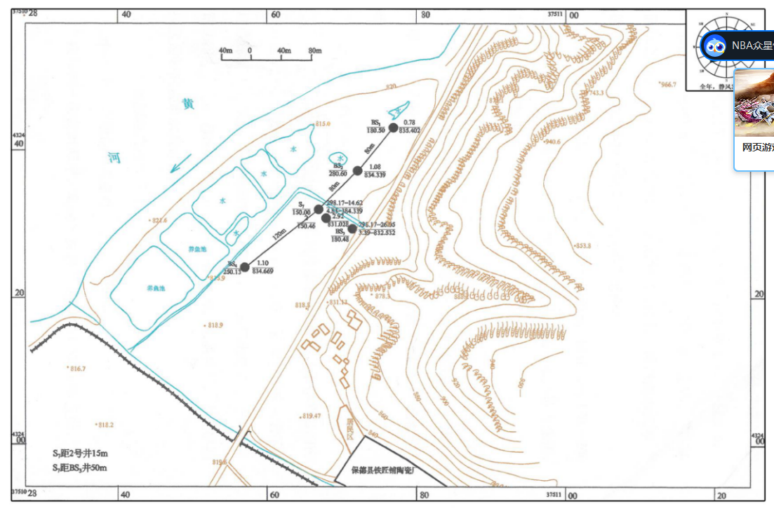
附6 保德县铁匠铺饮用水水源地水井分布图

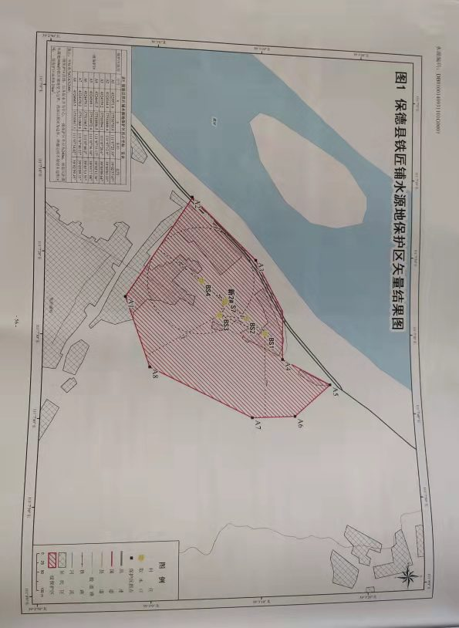
附7 保德县铁匠铺饮用水水源地保护区划图

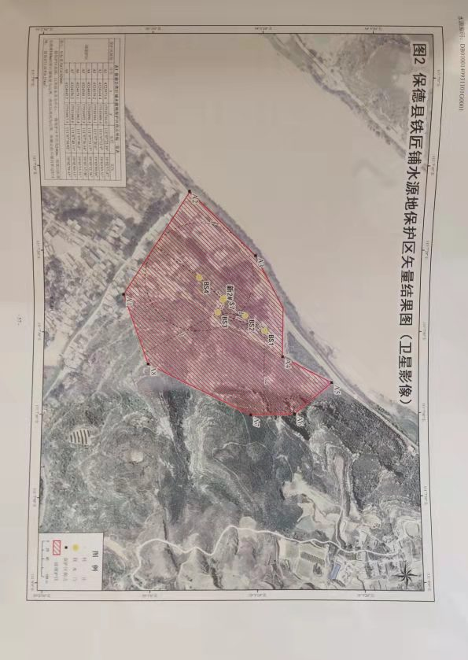

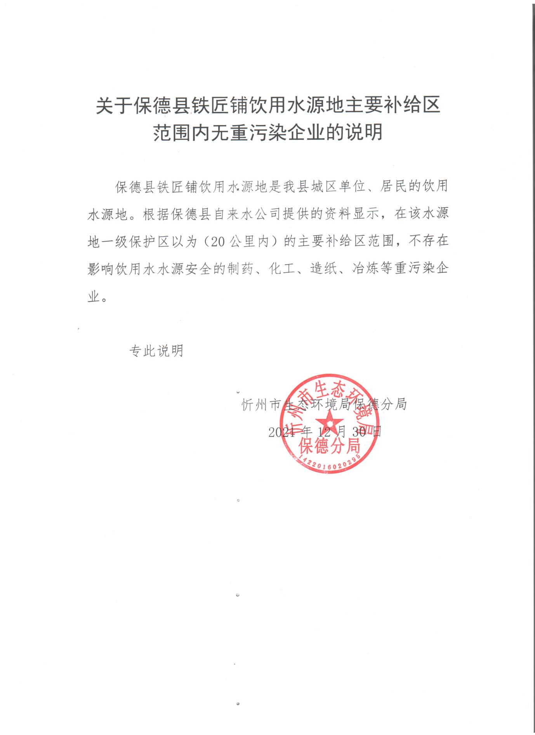
附8 关于保德县铁匠铺饮用水源地主要补给区范围内无污染企业的说明

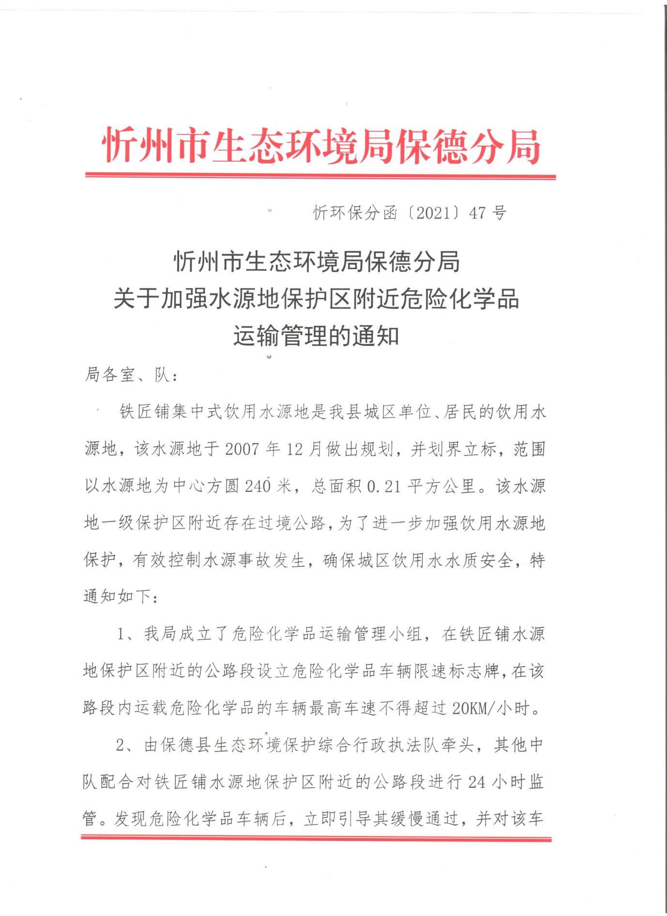
附9 忻州市生态环境局保德分局关于加强水源地保护区附近危险化学品运输管理的通知

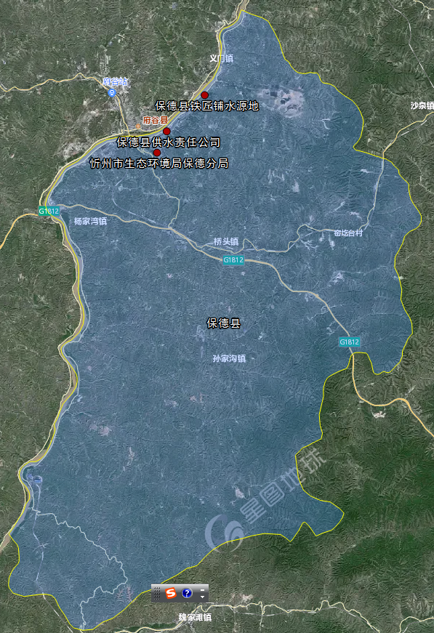
附10 应急物资储备地点图
应急物资储备地点

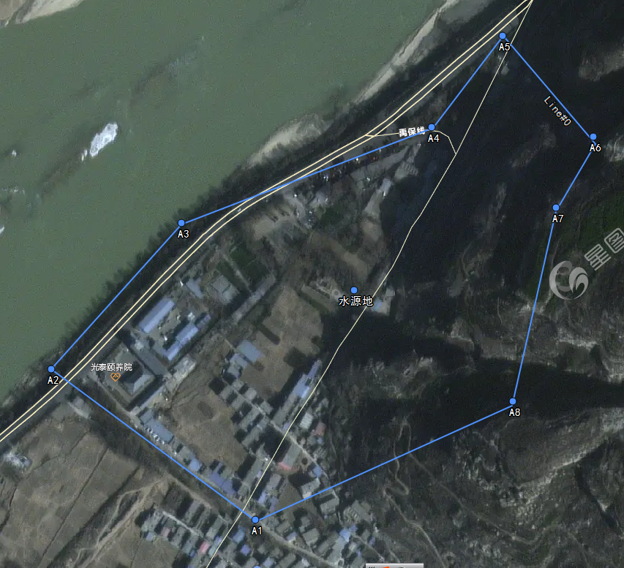
附11 饮用水源保护区环境风险源分布图
连片农田
道路
